Mi página web de Cripto

-Descripción: Esta página es una guía completa sobre altcoins, criptomonedas alternativas a Bitcoin. Explora sus tipos, ventajas y riesgos, además de consejos para invertir en ellas.

Aprende sobre plataformas de contratos inteligentes, stablecoins, altcoins de privacidad y DeFi. Descubre cómo comprar, almacenar y operar con altcoins de manera segura. Mantente informado con análisis de mercado y novedades del ecosistema cripto.

-Keywords de mi página:

Palabra clave de cola corta (son más generales): Cripto, Altcoins, Memecoins, Análisis Funtamental, Análisis Técnico.

,Palabra clave de cola larga (son más específicas): stablecoins, invertir en cripto, pump, rug pull

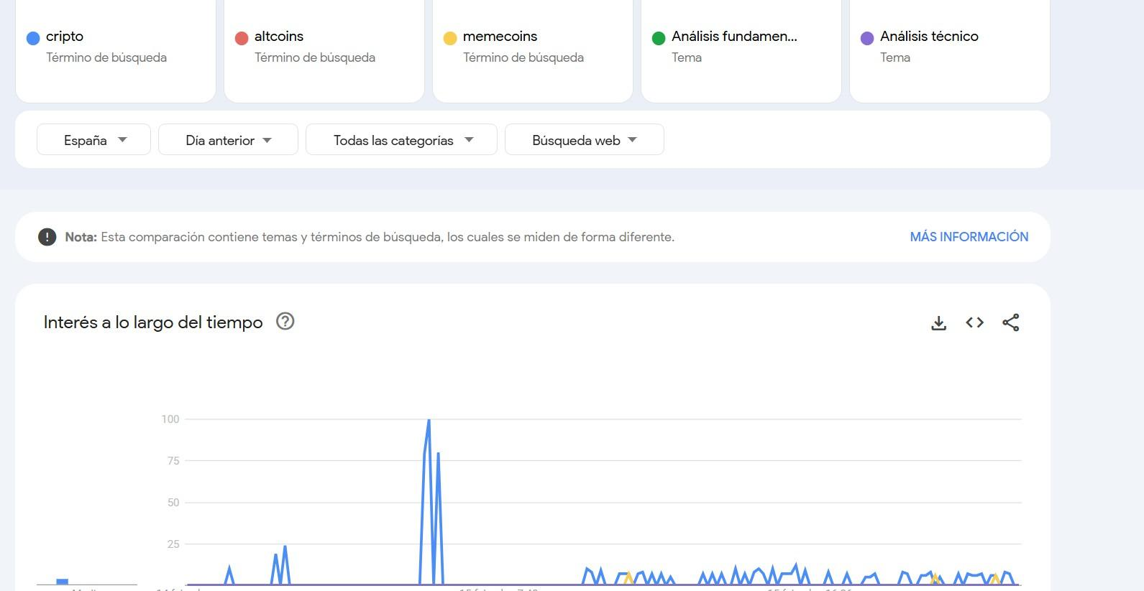

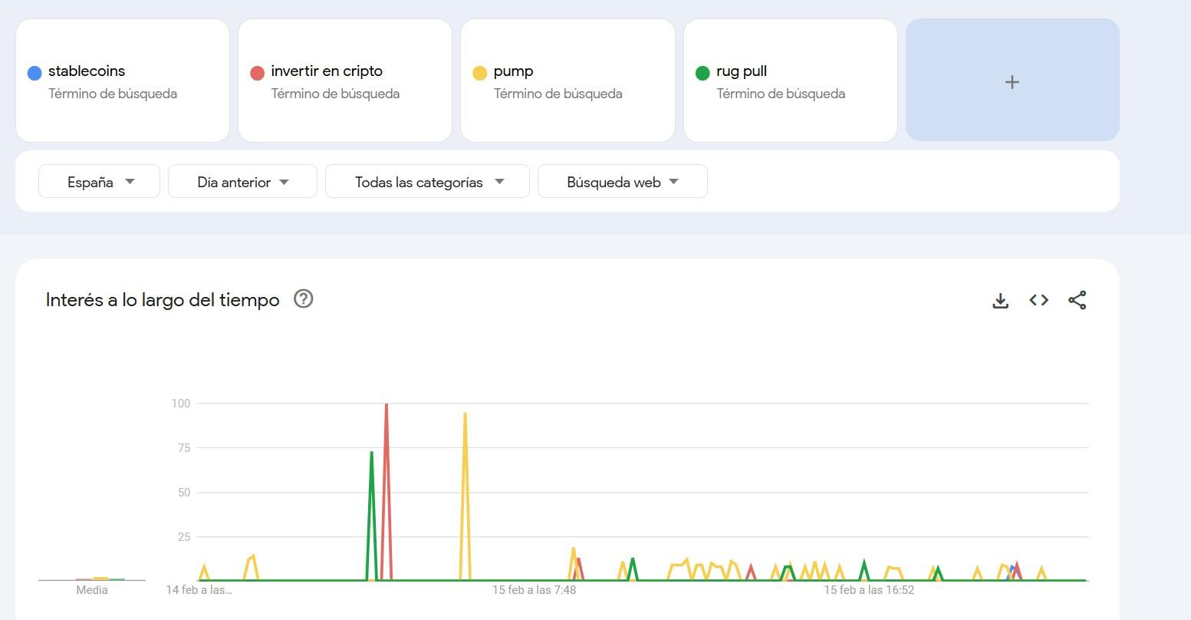

-Decisiones:

Este proyecto he decidido hacerlo por etapas dado que estoy ahora frecuentemente trabando en él. En cada una de ellas habrá grandes cambios para mejorarla.

Me sale como si tuviera siempre una página extra y no sé porque lo mire contigo un par de veces, pero aún no está solucionado.

Tengo el logo en ambas páginas, pero parece que la de enlaces no se ha indexado aún, por lo que solo es visible una vez entras a la página.

En el primer cambio de etapa decidí que esa imagen no era profesional por lo que la quite, le metí el conocimiento más básico para ganar apostando y la hice más atractiva visualmente.

Además, cree la web de enlaces con un video, pero no me iba.

En segundo cambio de etapa perfilé lo que ya tenía, le metí todos los metadatos a ambas webs, puse las imágenes en versión webp. Intente modificar el sitemap por mi cuenta pero como no estaba seguro, aun mirando Google y con las respuestas de los compañeros, lo he dejado como si fuera un comentario

Etapa 1:

Acabo de empezar mi proyecto en clase, pero tengo claro que tengo cambiarlo todo.

Además, e da un error de que tengo dos páginas y me has dicho que es por el canonical. Lo he hecho, pero aun así me sigue dando error.

Por otro lado tengo que crear la página de enlaces entera y enlazarla con la mía canónica. Tengo que ponerme a buscar contenido en otras webs y reducir la imagen actual.

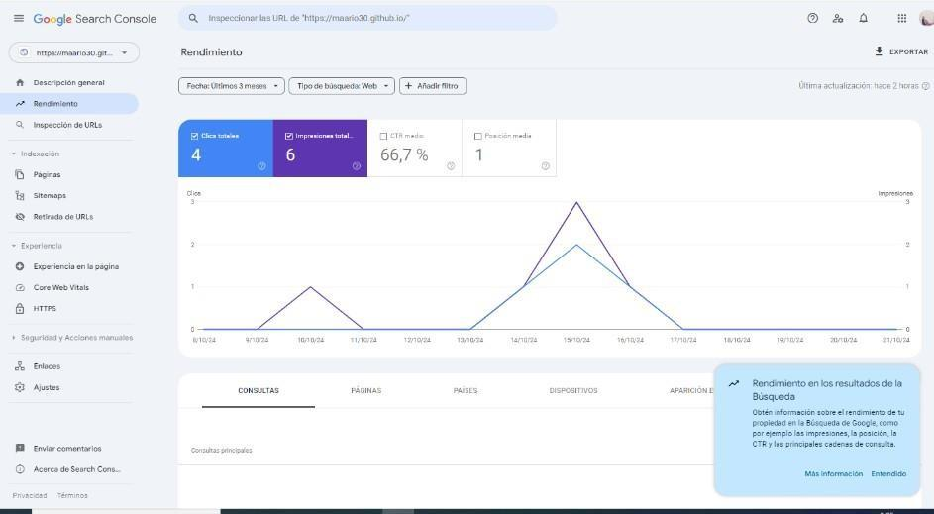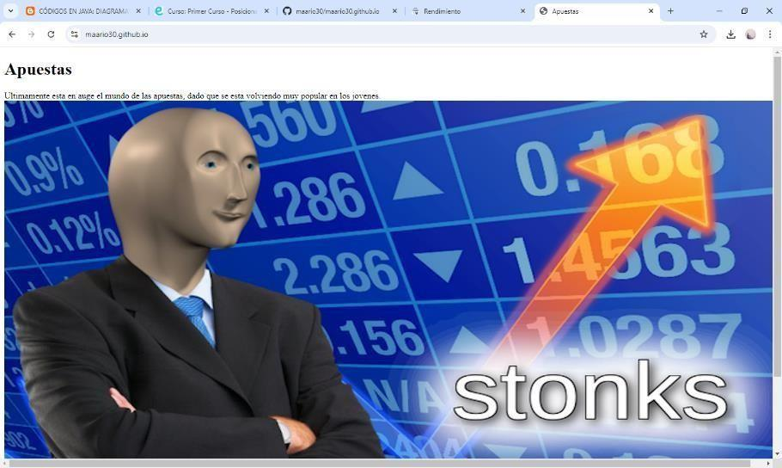

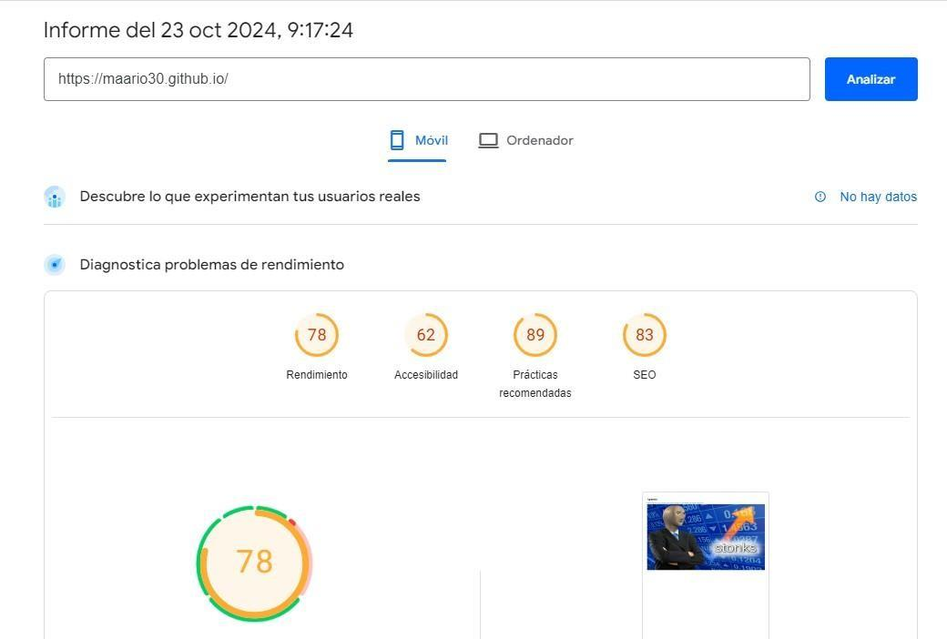

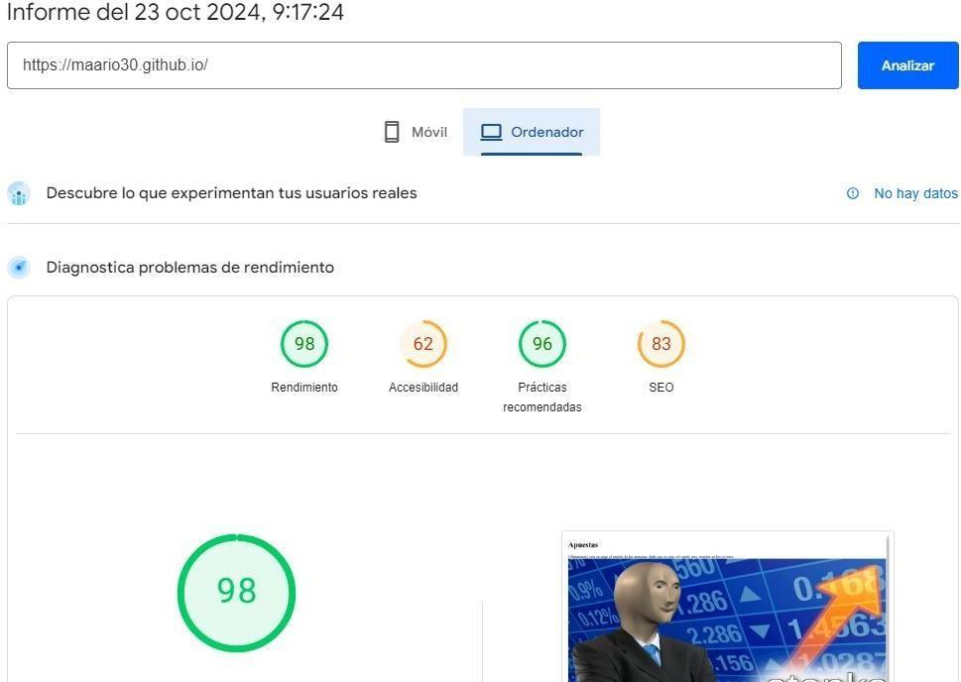

Etapa 2:

Ya estoy trabajando casi todos los días en la web en clase para mejorarla.

He cambiado completamente la plantilla, le he metido los enlaces para navegar dentro de la web, pinchando en las imágenes junto con el fondo.

He creado una sub página de enlaces, en la que enlazo a compañeros que puedan estar relacionados con mi página y sitios donde el cliente pueda expandir más sus conocimientos de apuestas. La he indexado con tu ayuda, pero me falta modificar el sitemap.

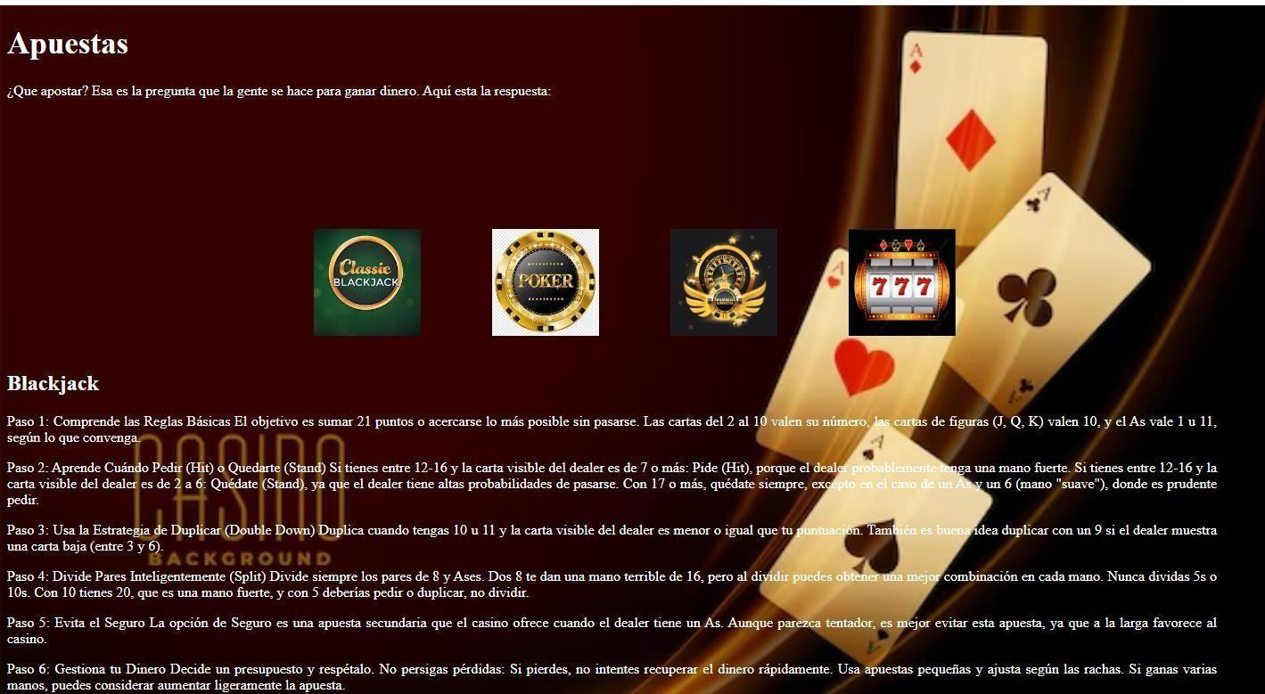

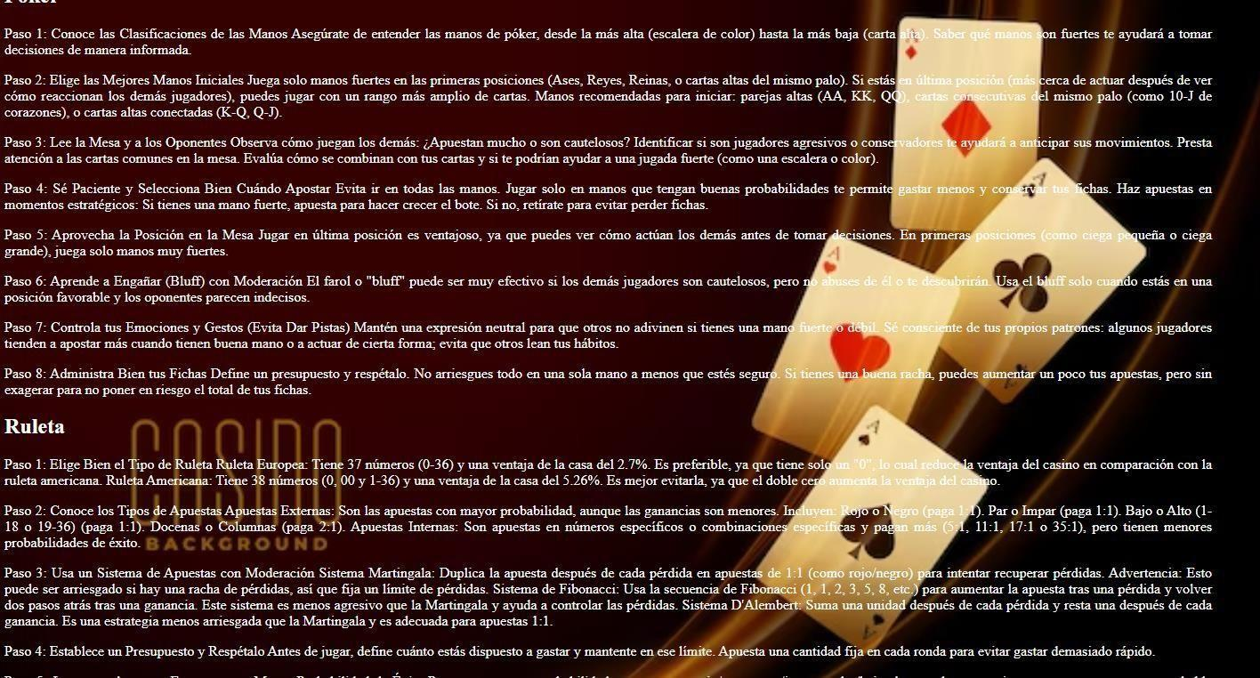



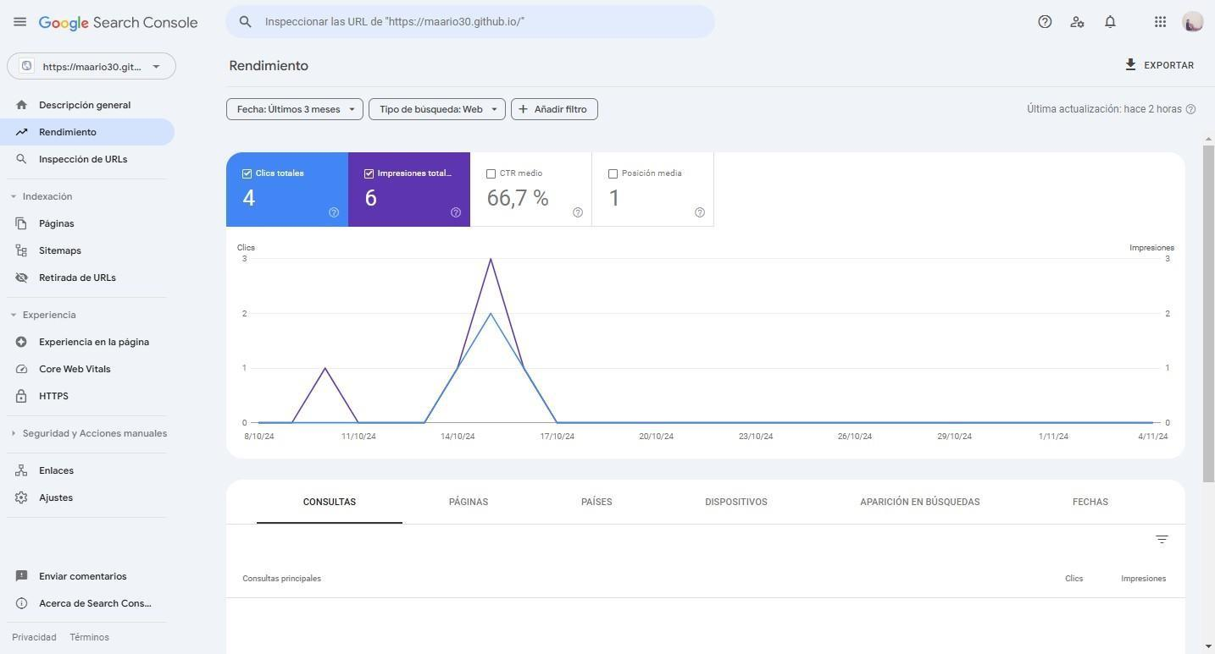

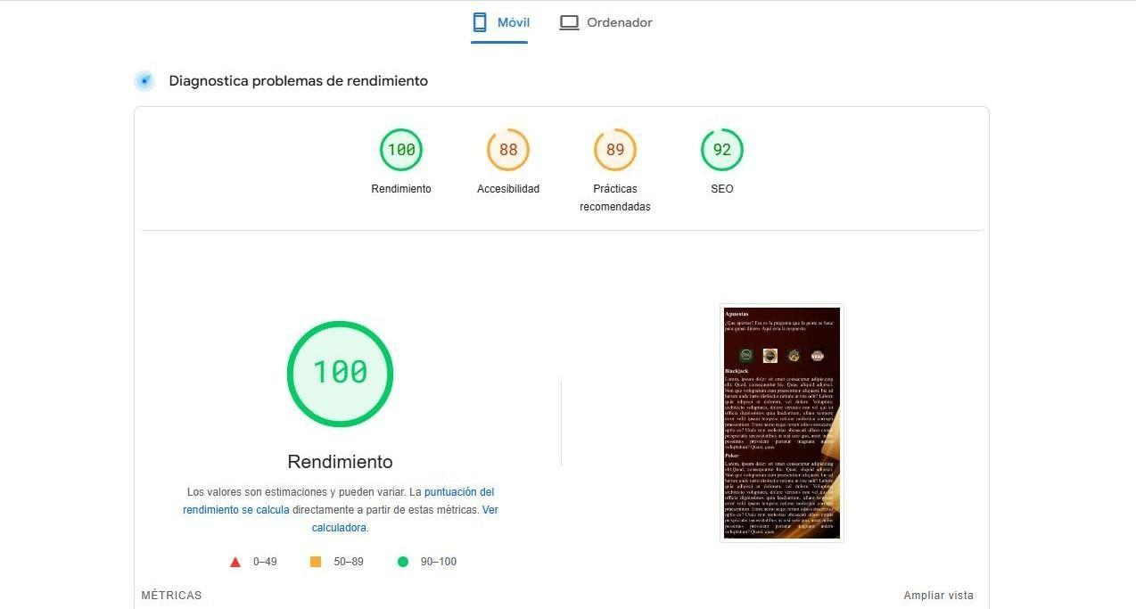

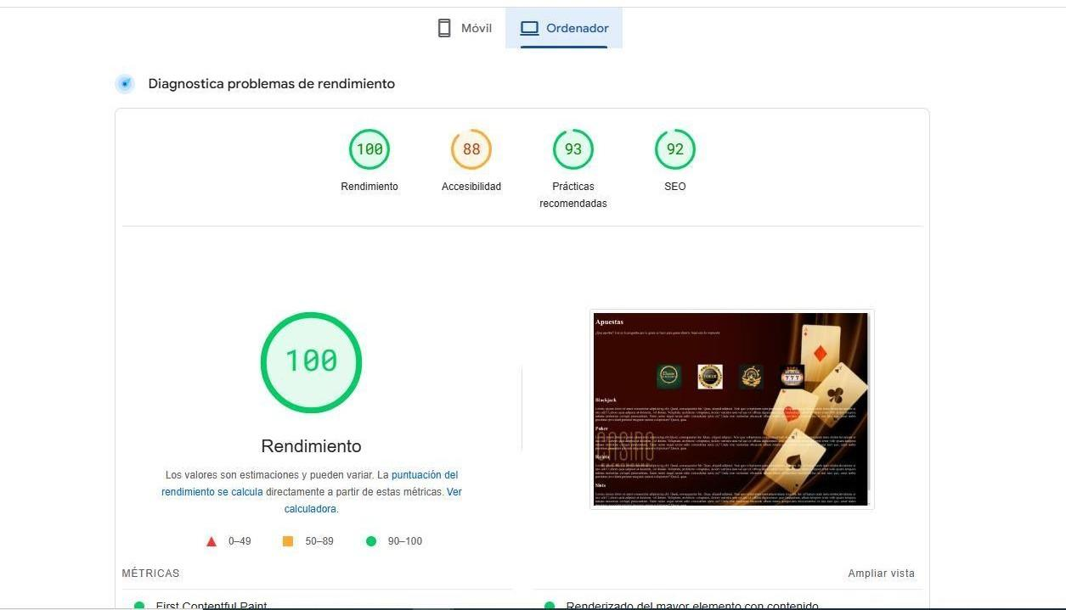

Etapa 3:

He metido más enlaces en la sub página, junto con un video

No tenía muy claro cómo hacer el SEO en la página hasta después del examen de POW pero ahora lo he entendido y le voy a meter todos los metadatos.

Además, he buscado y he encontrado que el mejor formato sino tiene transparencia las fotos es el webp así que voy a cambiar todas las fotos a ese formato.

Por otra parte, he modificado la estructura de la página principal cambiando el enlace arriba,

metiéndole fotos y jugando a que estén el texto en un lado y la foto en otra y el siguiente al revés. Pero a su vez tengo que terminar de reajustar las fotos a un buen tamaño

He intentado modificar el sitemap pero no me ha indexado aun la página de los enlaces así que no puedo hacerlo aún. Y aunque había buscado por internet y preguntado a algunos compañeros que saben más del tema no tengo muy claro cómo hacerlo

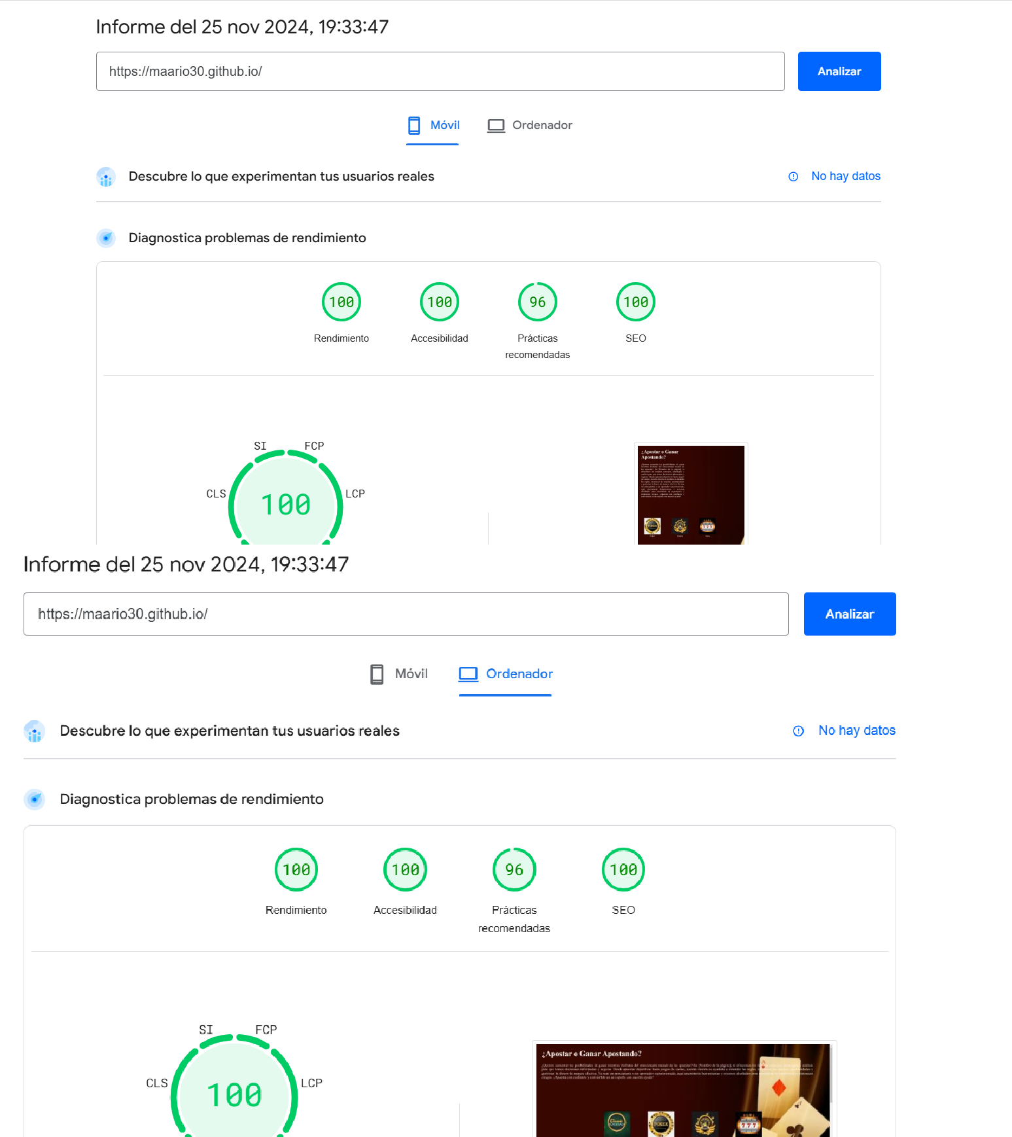





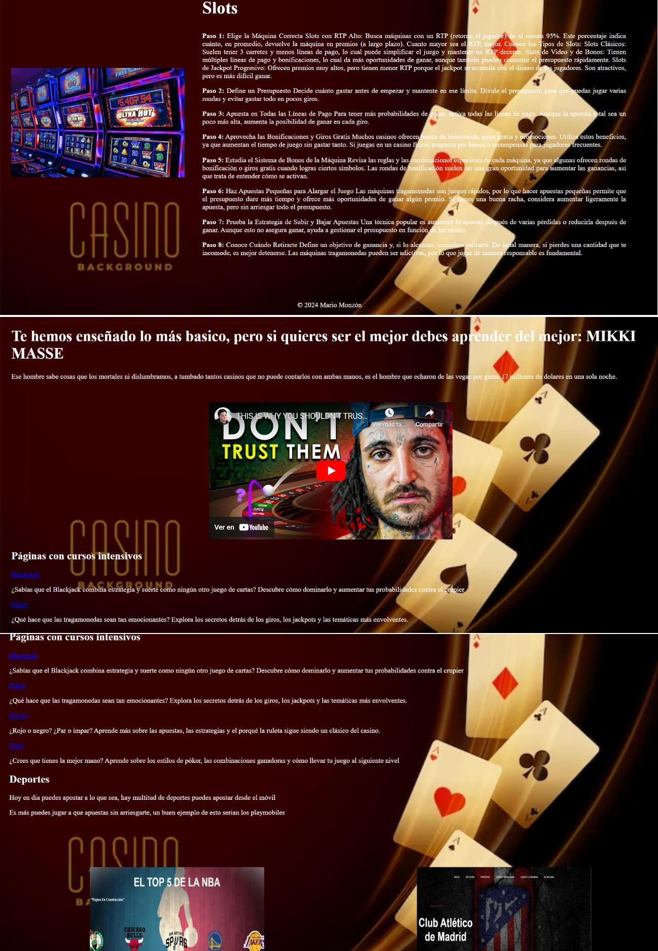

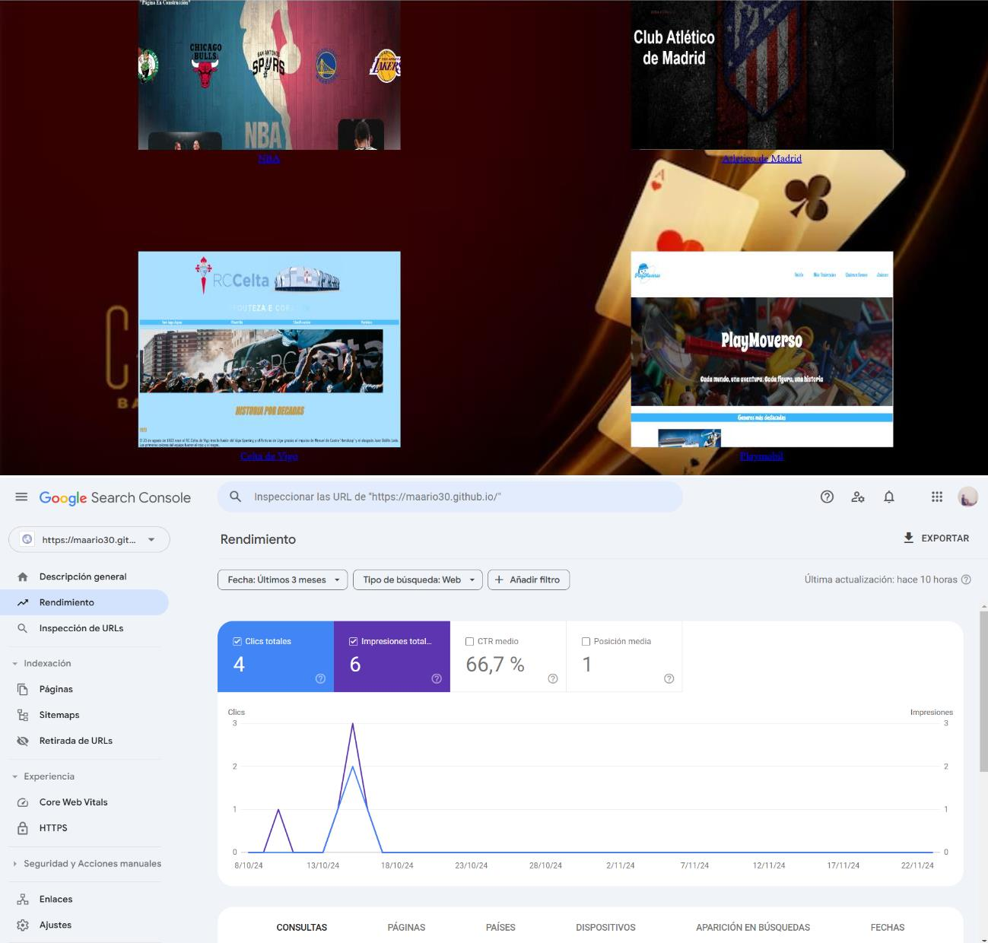

-Etapa 4:

Vamos a cambiar la estructura a una estructura de silo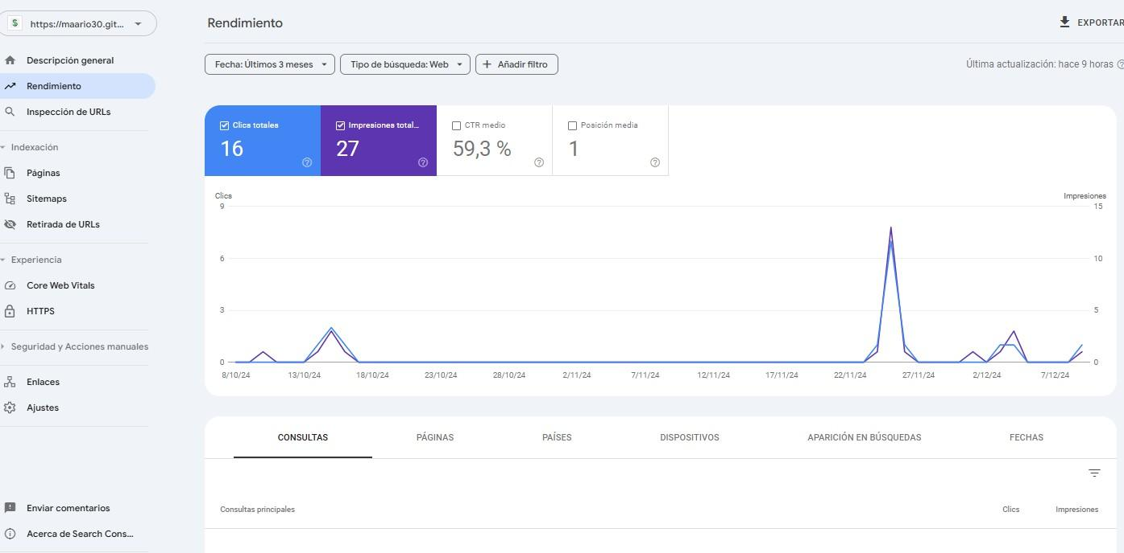









ç

-Conclusiones:

En cuanto a SEO la página canónica esta genial tanto en móvil como en ordenador, pero la de enlaces en móvil tiene una bajada de rendimiento y creo que es debido al video que le he metido junto con unos 8 enlaces externos a mi página web.

Luego la parte visual la he mejorado muchísimo en ambas paginas así que no debería haber problemas con eso.

Etapa 4:

He cambiado el tema a crypto y por ende todo el contenido, le he metido un silo con 4 páginas de profundidad en “Altcoins”.

Además, le he metido datos estructurados de json a todas las paginas y a la primera algo de contenido estilo autor: en json.

A su vez le metido medias query a todas las páginas en 480px.

No he conseguido cambiar q cuando buscas en Google la página sigue con lo de apuestas y mi anterior icono, pero eso ya te lo preguntare en clase.

También voy a cambiar la descripción y las keywords del Word porque ya no están relacionadas con la página actual.



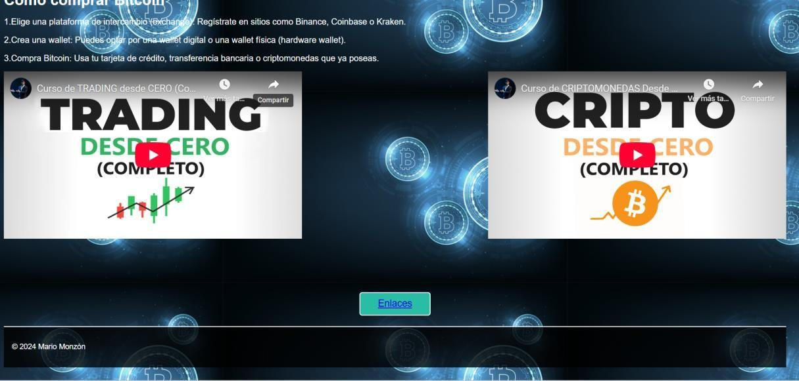

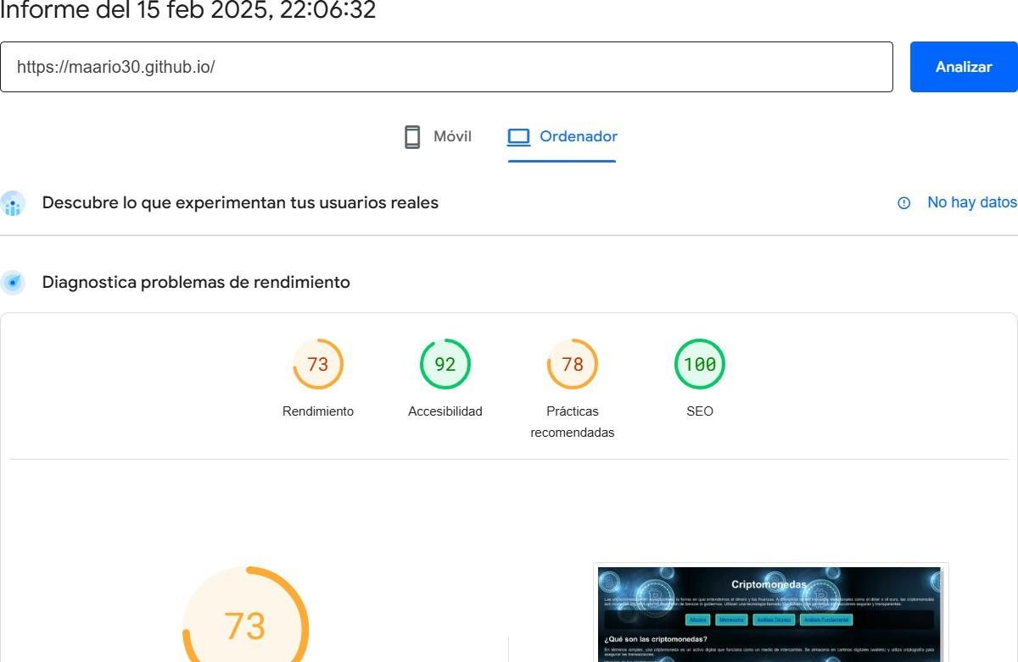

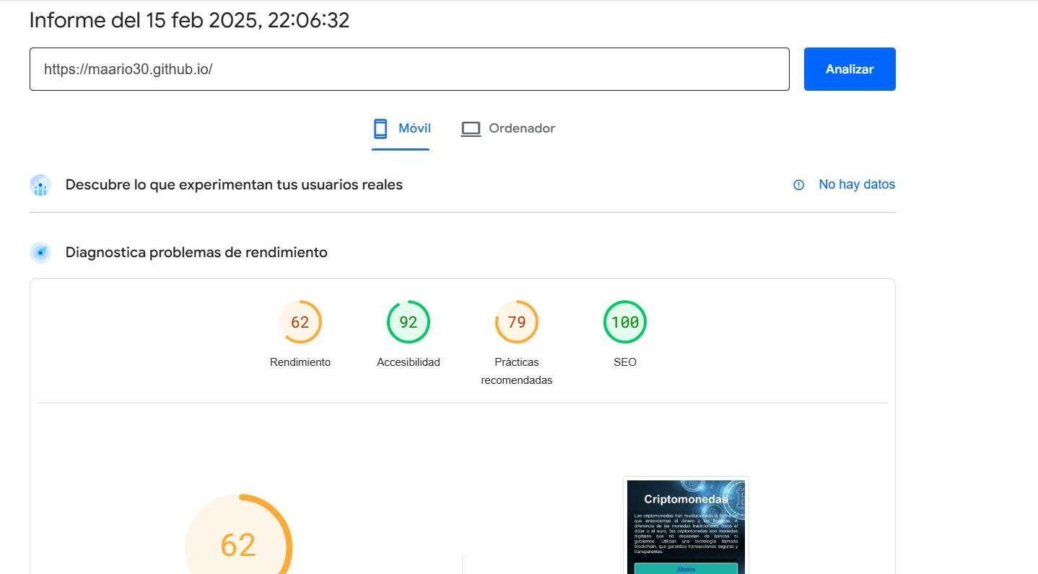





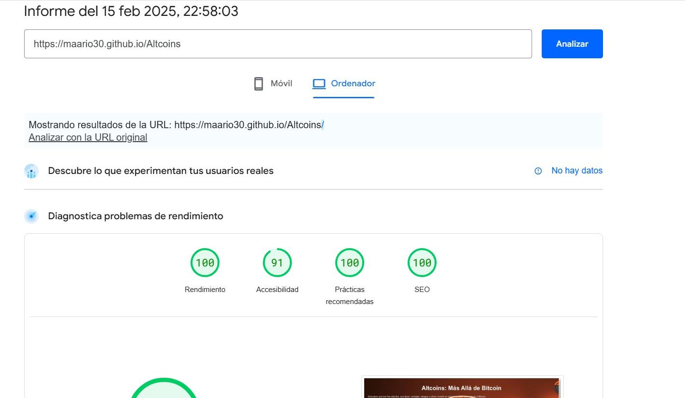

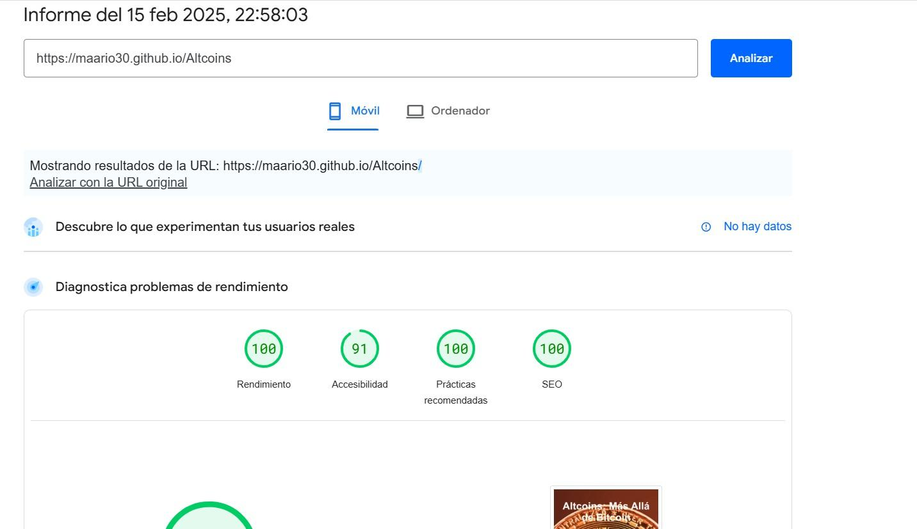

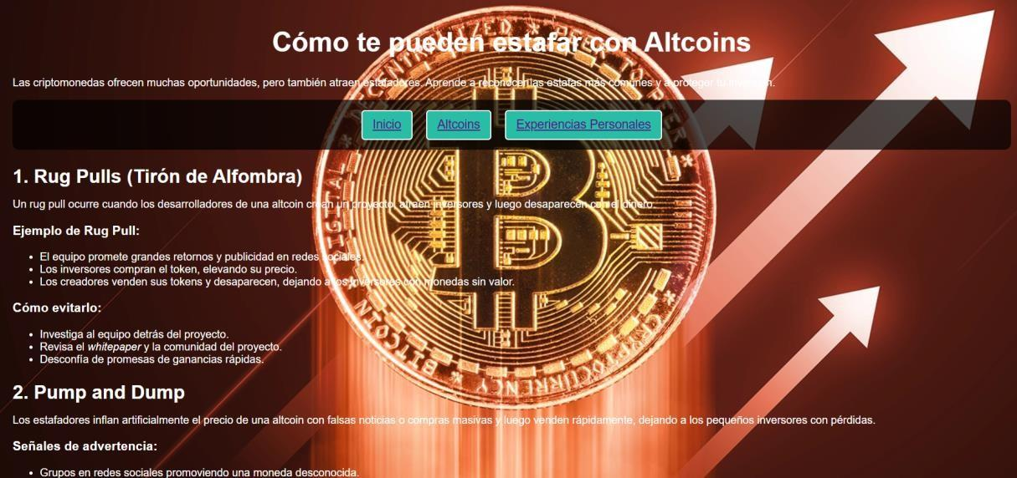



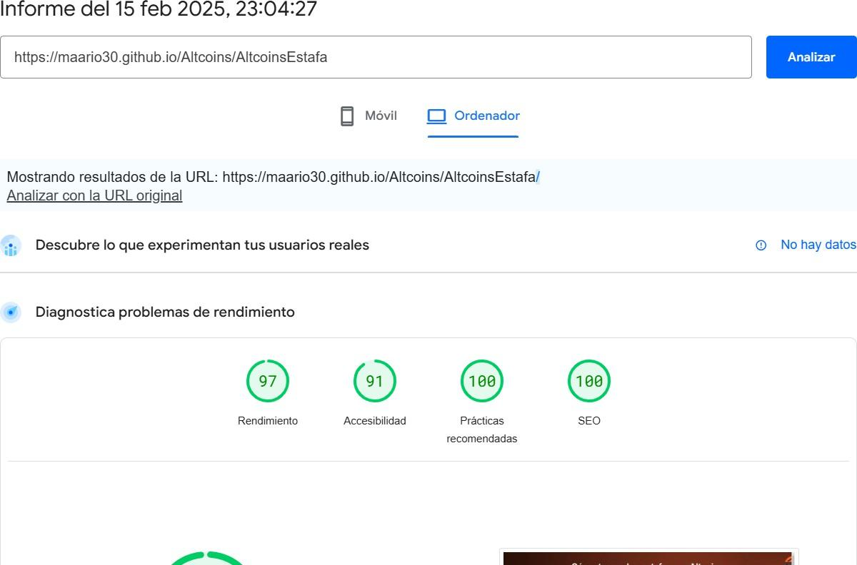

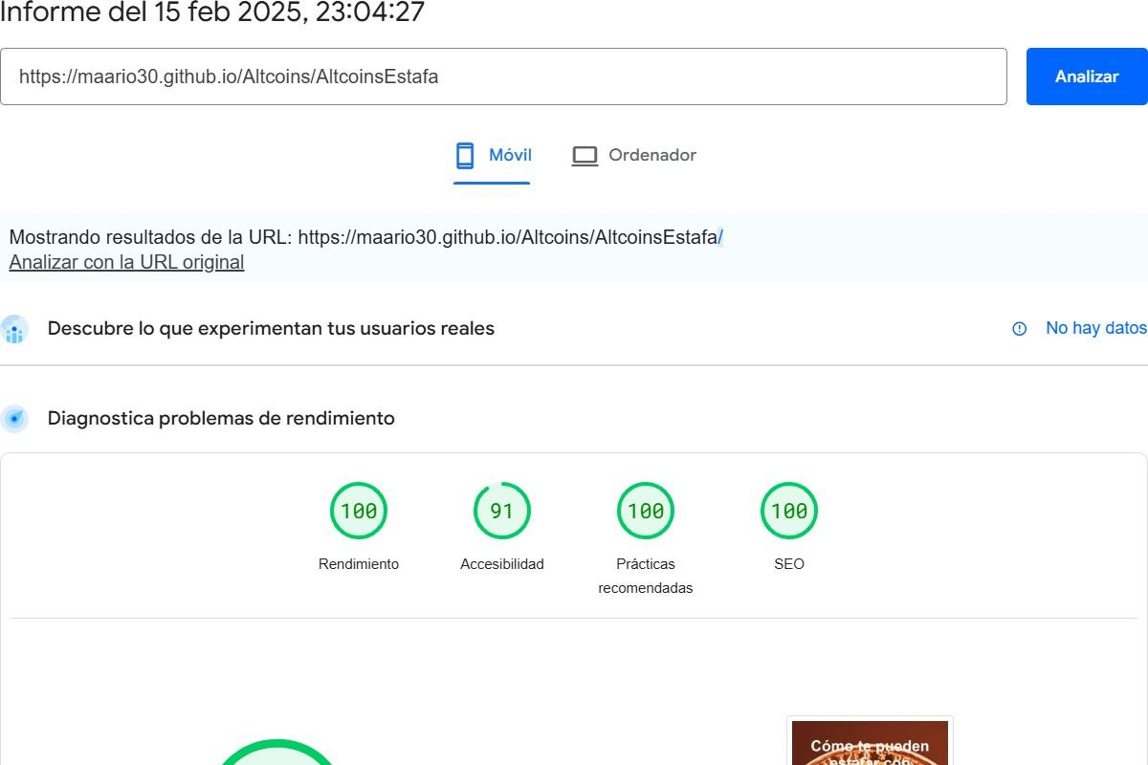

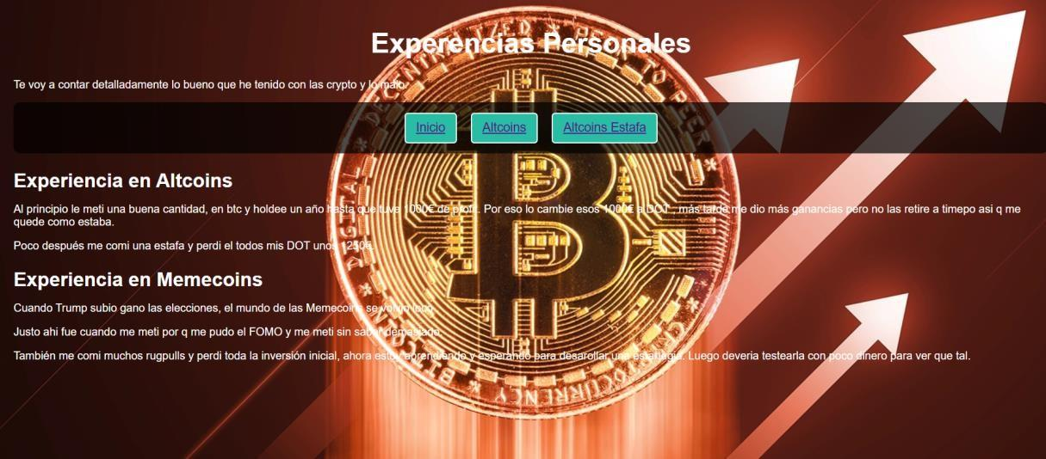

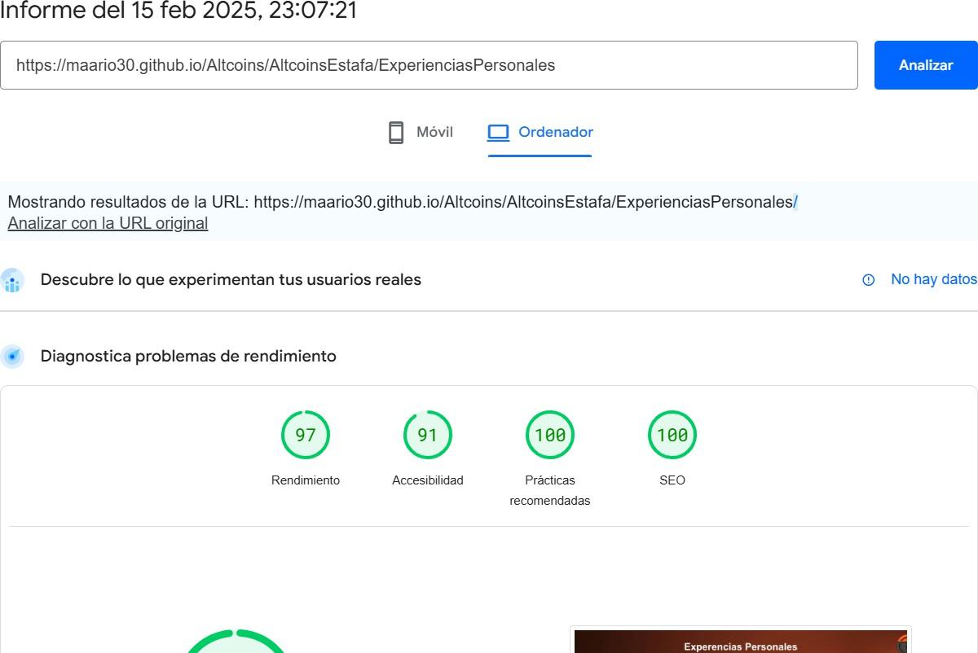

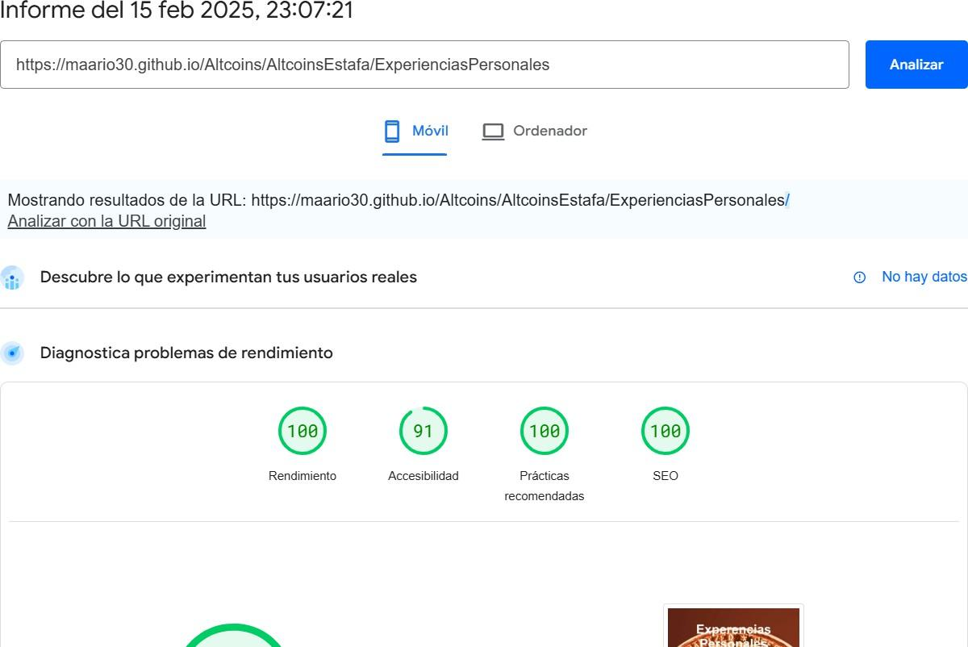

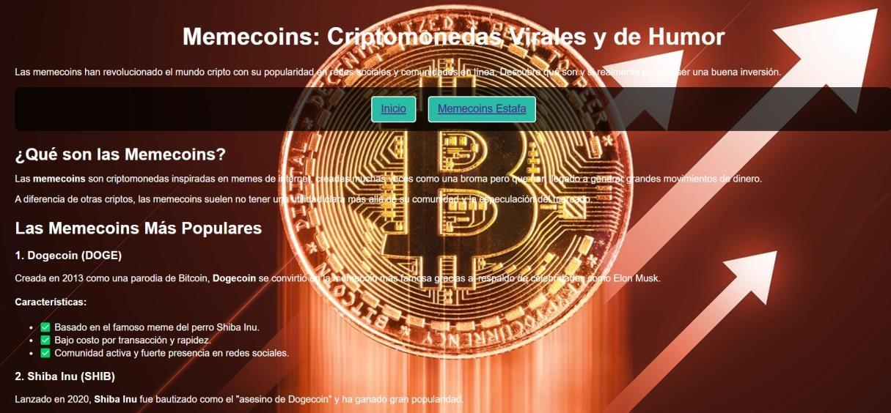



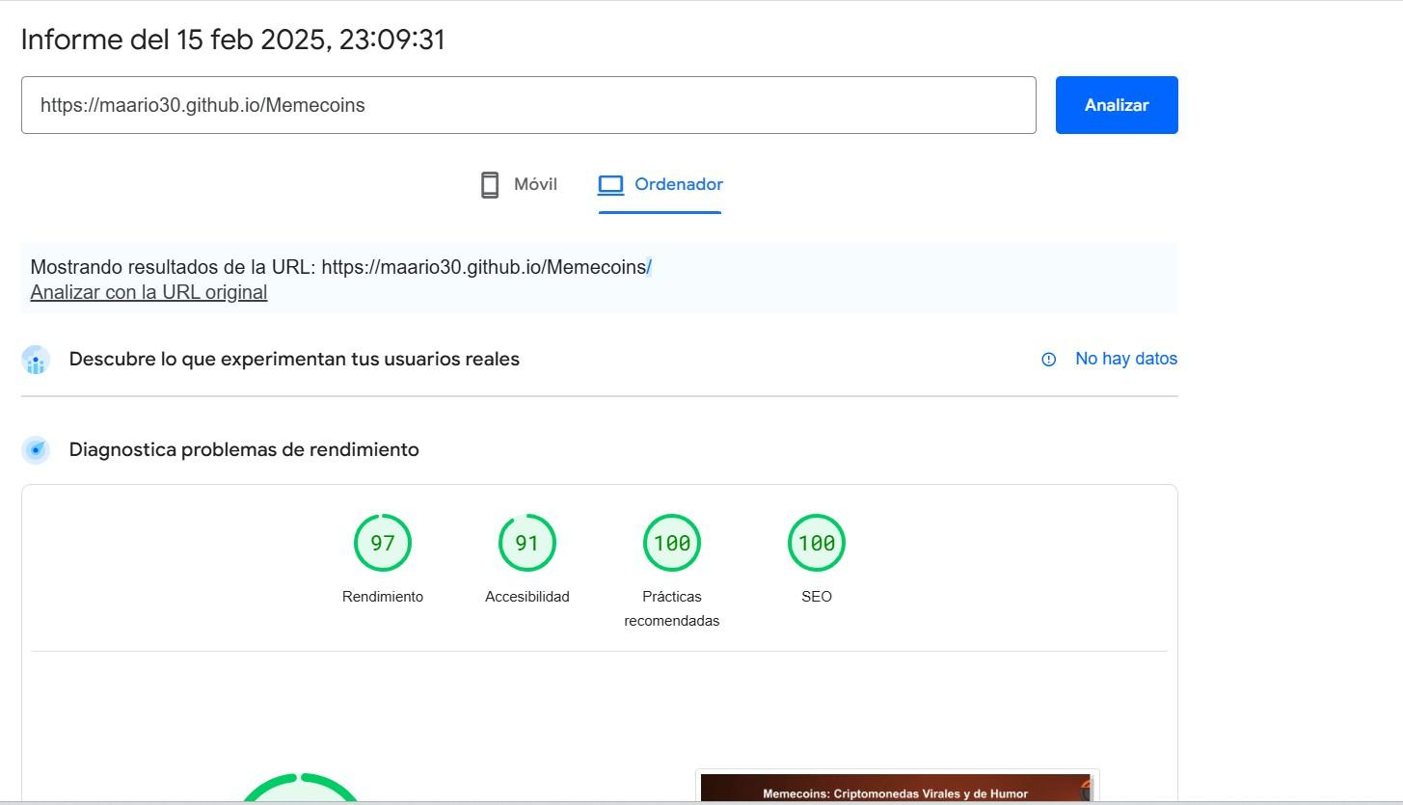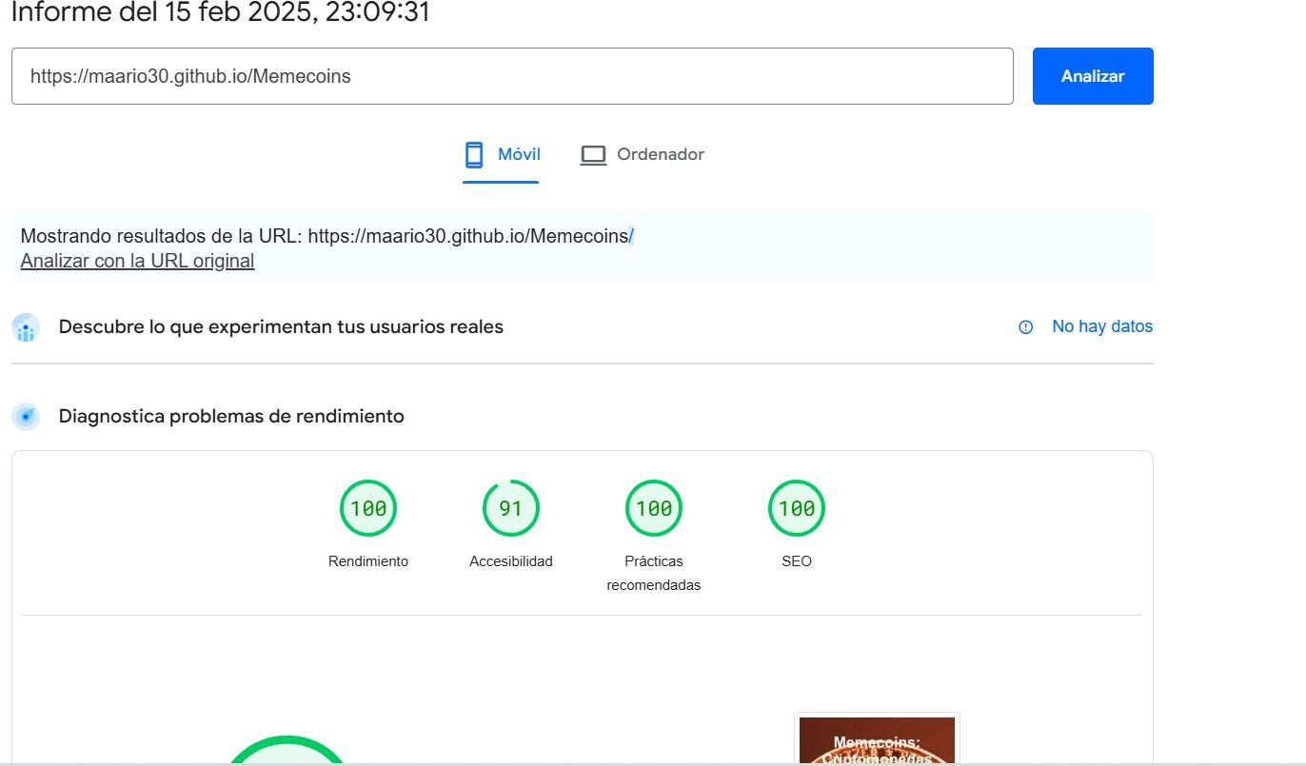

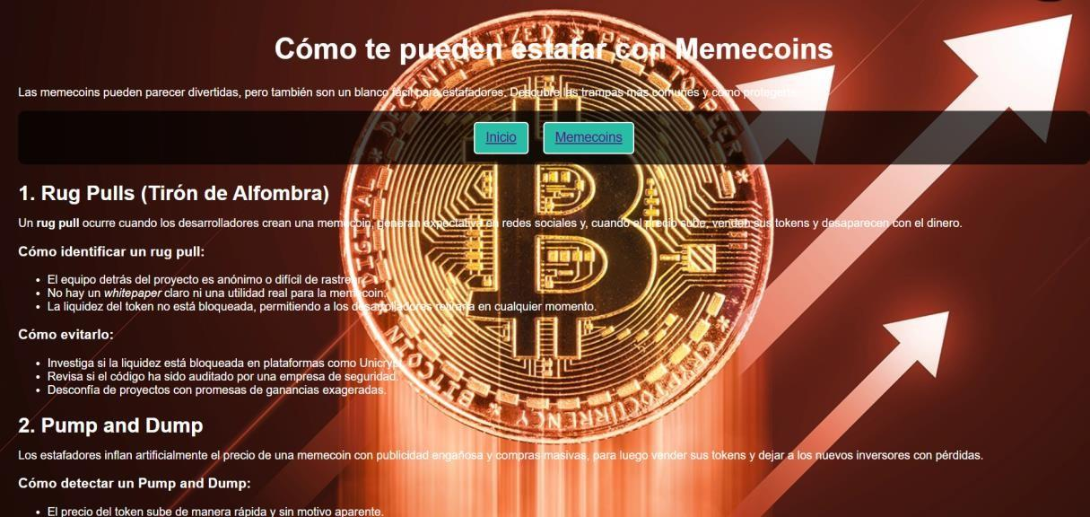

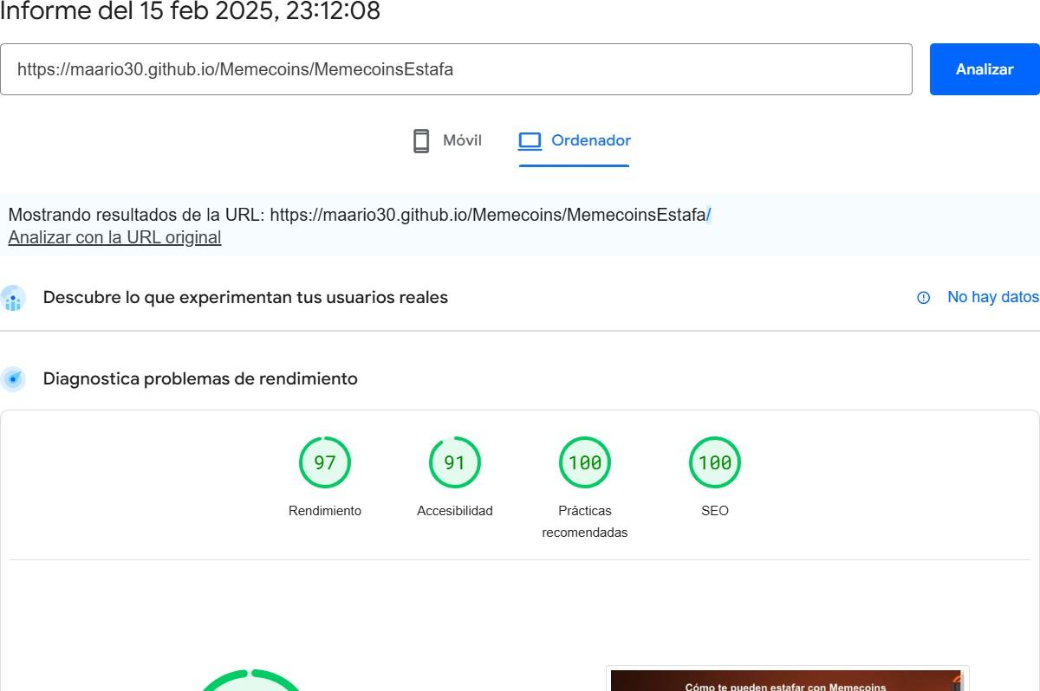

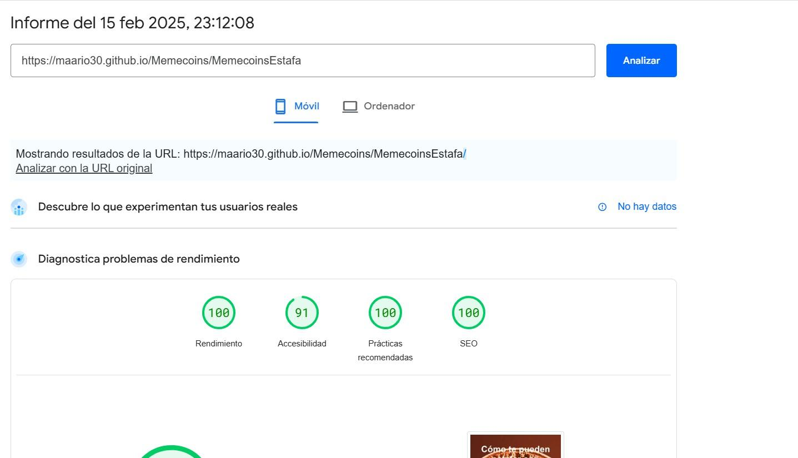

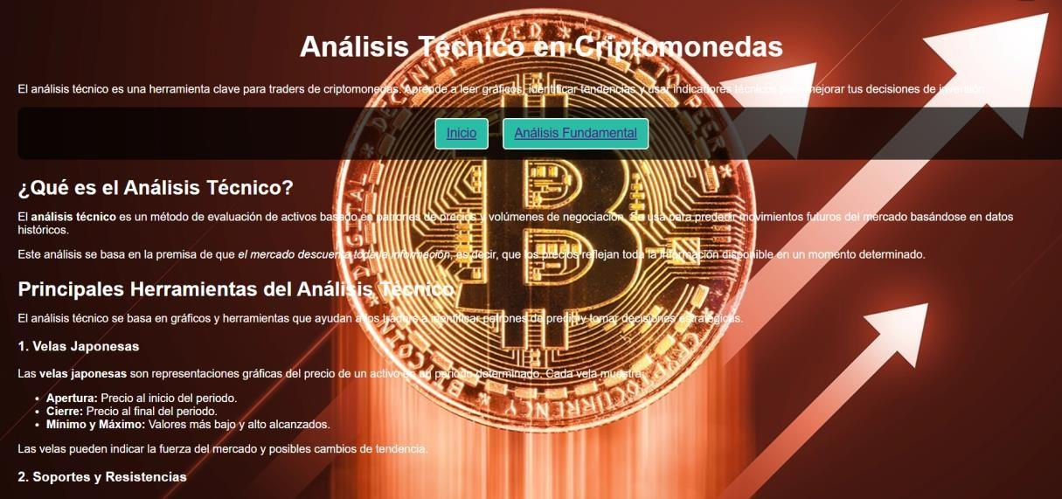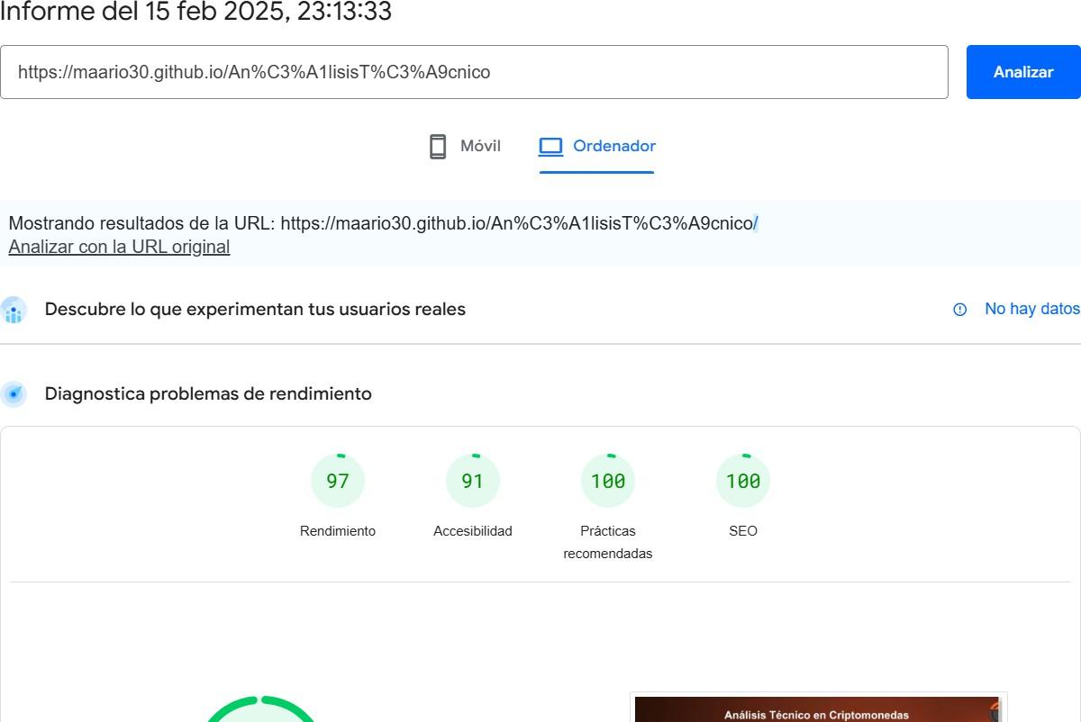

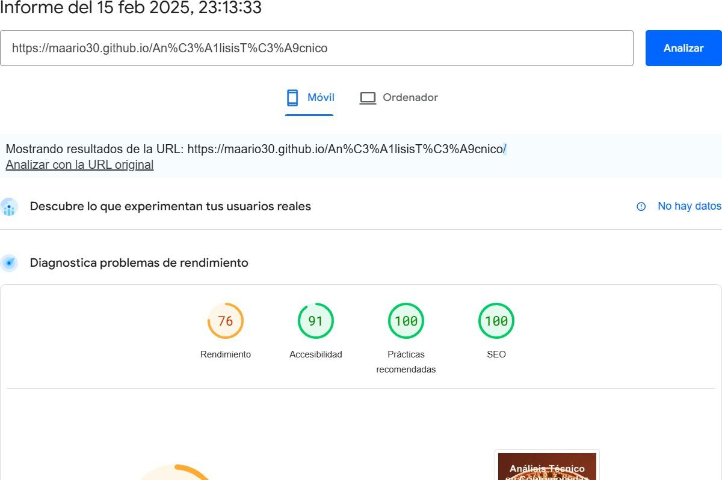

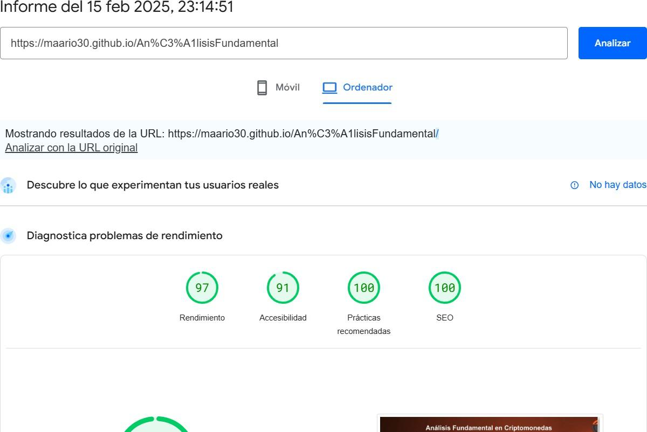

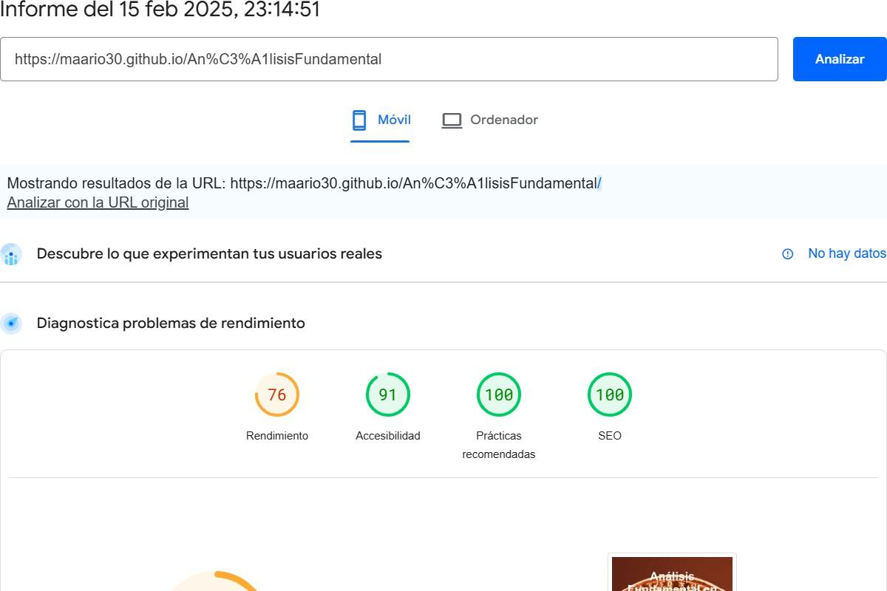

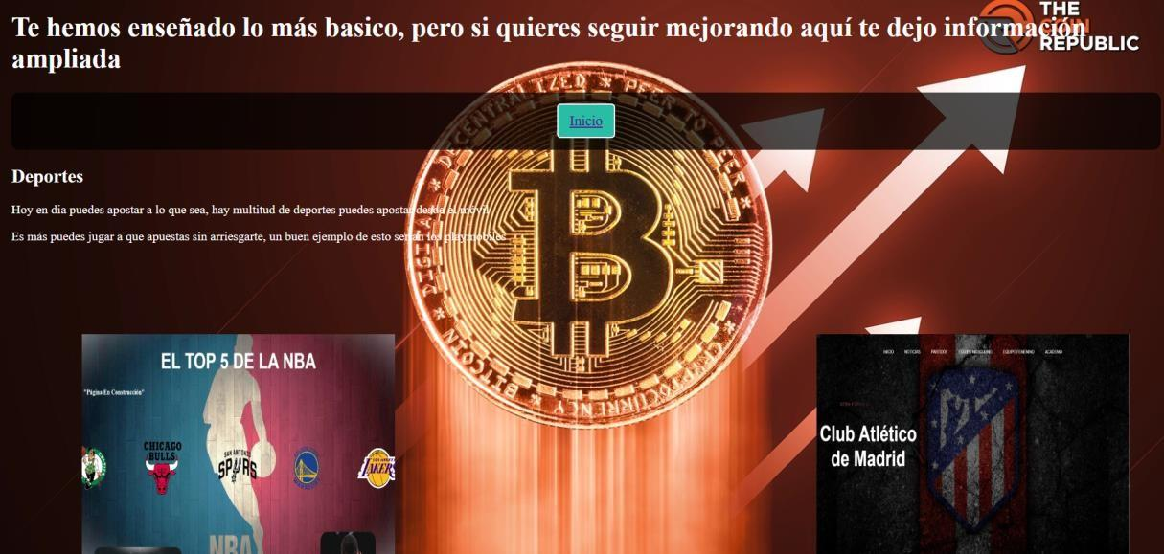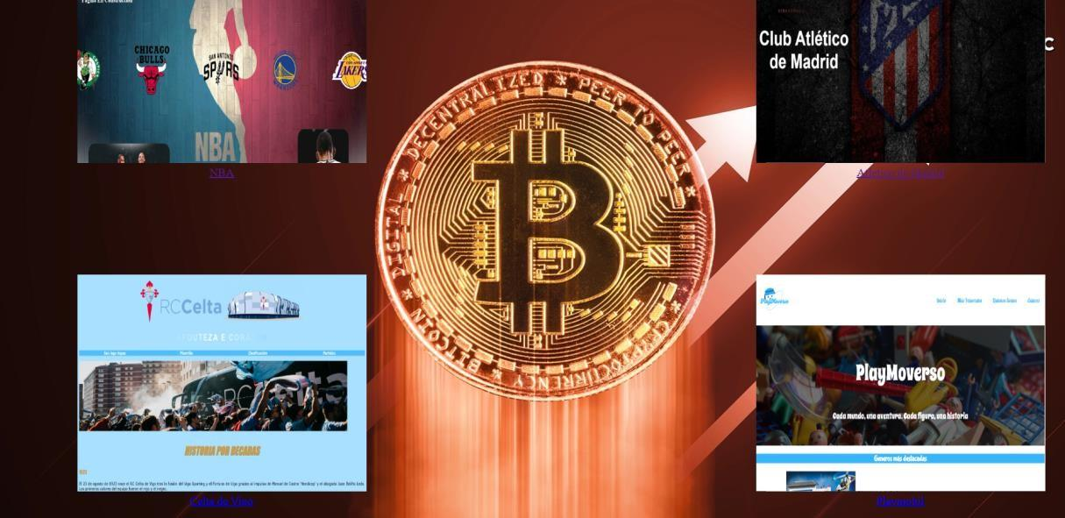

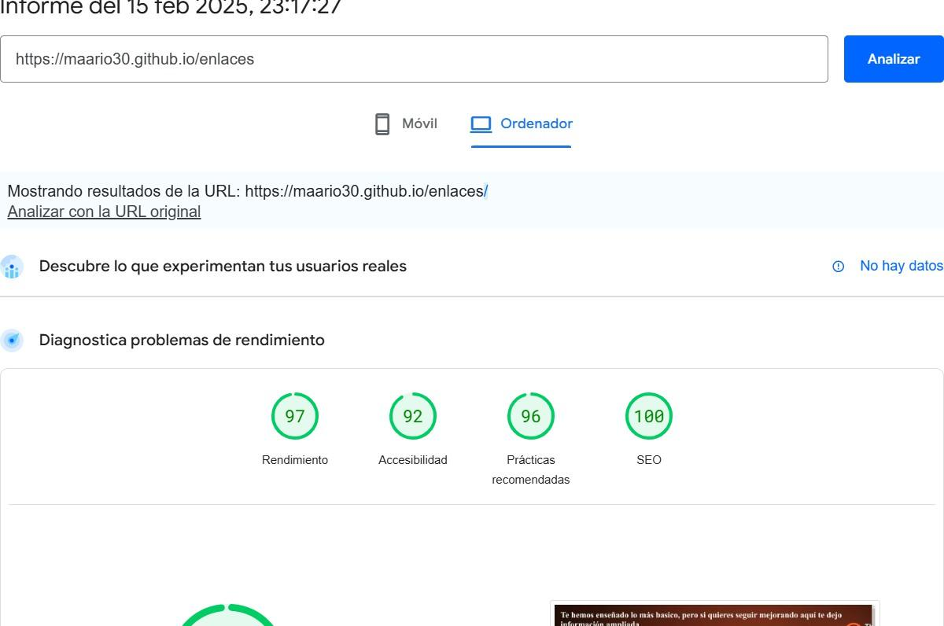

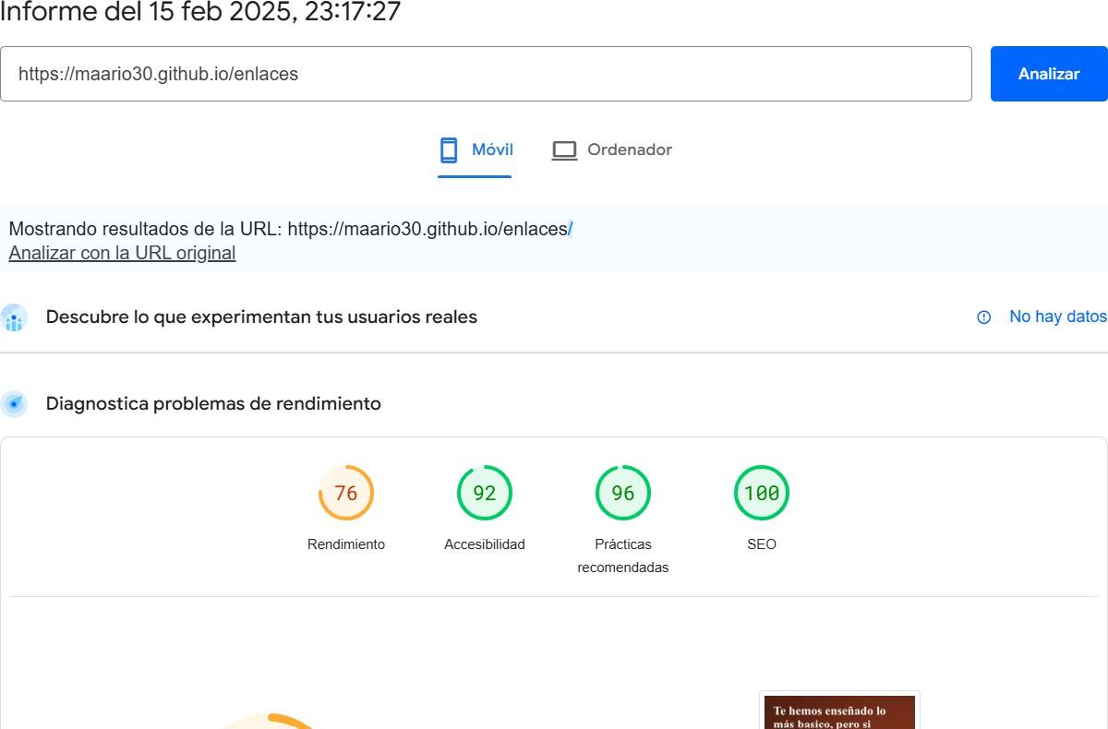

3º TERCER TRIMESTRE

He usado esta herramienta(<https://validator.w3.org/>) para solucionar problemas de marcaje en mi codigo

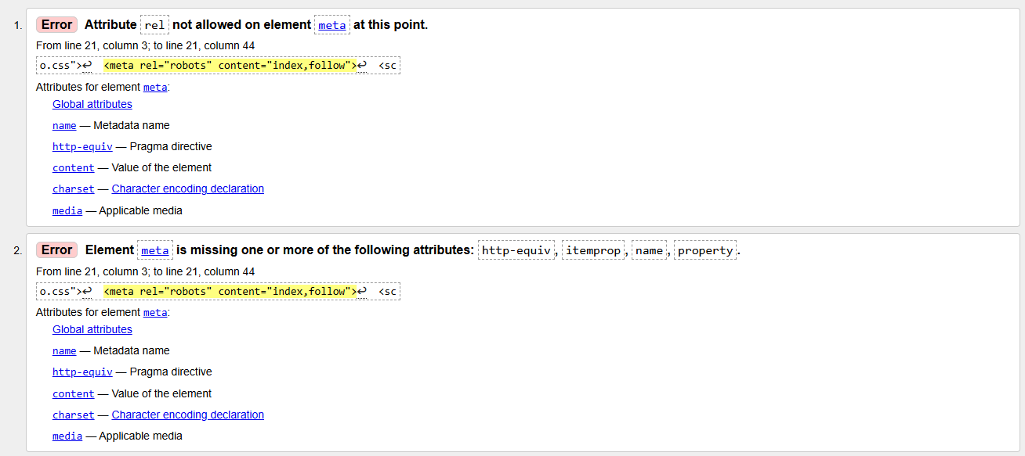

Aquí he quitado el atributo rol, porque ahí no debería estar

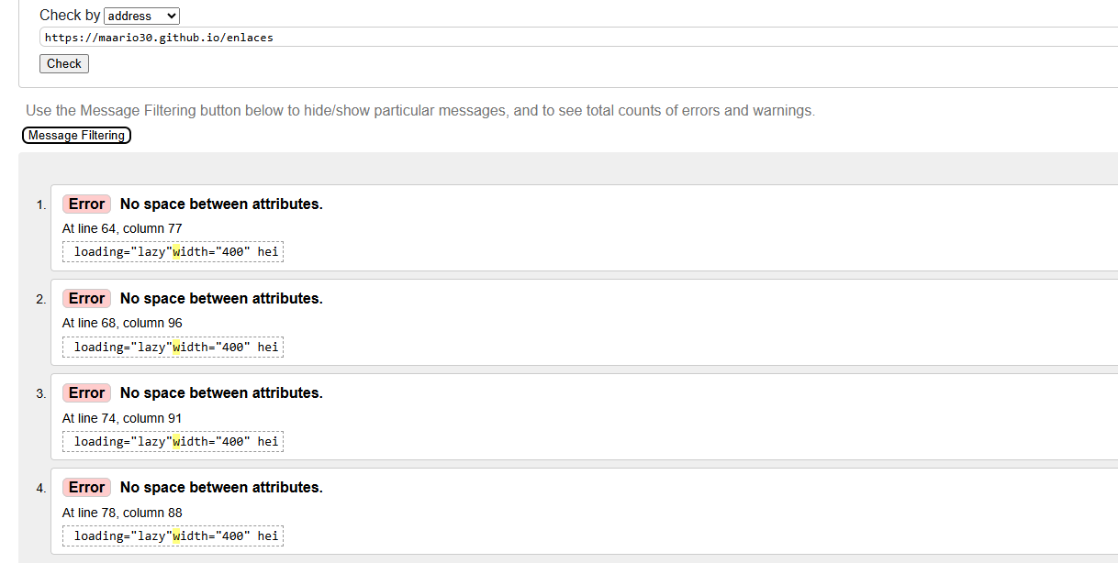

Había variedad de errores y alertas pero he solucionado todo de mi web y sus afluentes

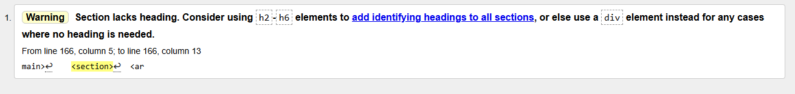

Este error me sale en unas cuantas páginas, pero lo he solucionado metiendo un h2 a todos los section

He usado esta herramienta(<https://wave.webaim.org/>) para mejorar el contraste de mi web

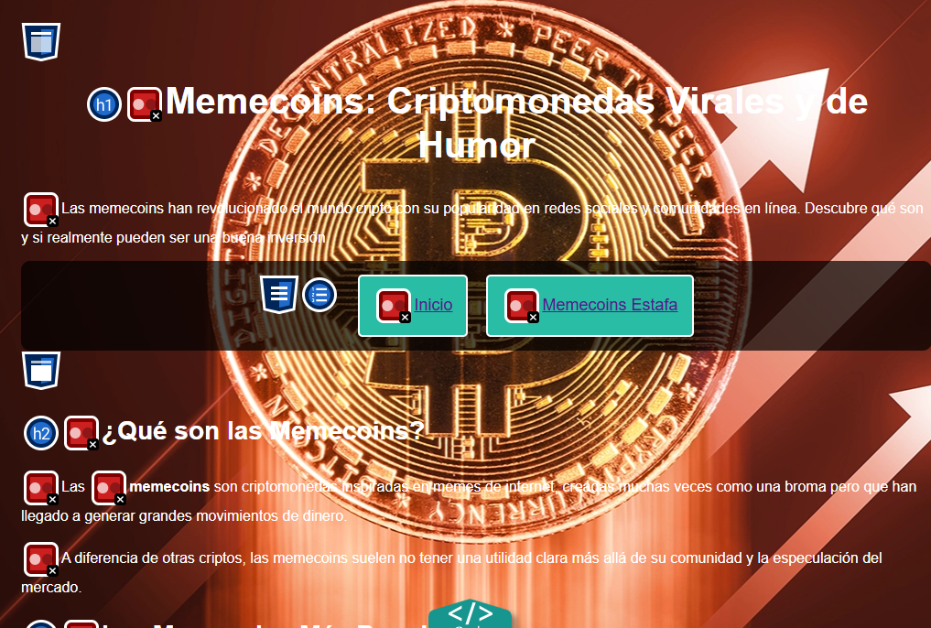

Tengo mal el contraste por los colores de las letras, para solucionar el problema, le he puesto un fondo negro en todas las paginas

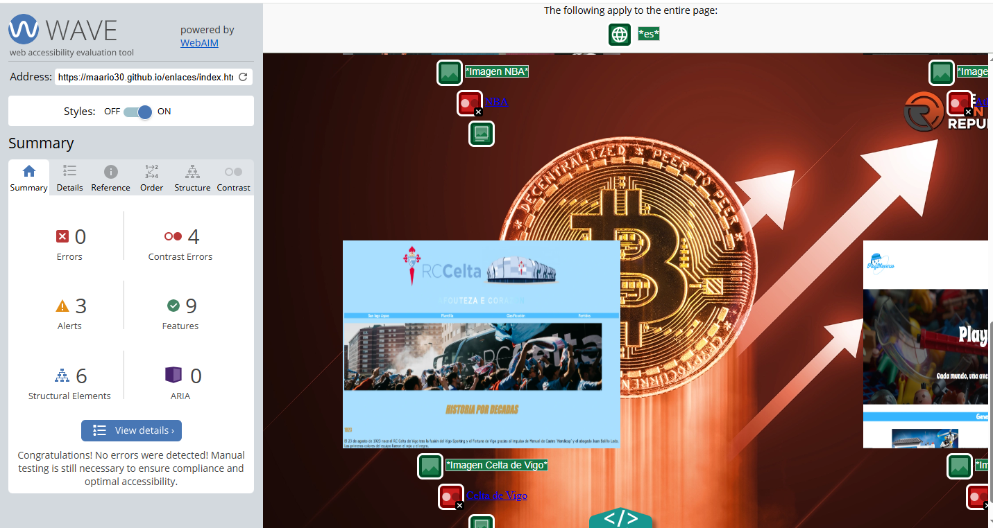

Para mejorar el contraste de mi pagina he usado (<https://webaim.org/resources/contrastchecker/>).

Aquí tengo unos errores de contraste, pero los voy a solucionar , seguramente ponga los enlaces al estilo de la navegación. Terminé cambiando el color porque tenía un mejor contraste.

Además la mayoría de las alertas eran o bien para alinear el texto a la izquierda o porque me faltaba el marcaje de listas en algunos articles, pero ya he solucionado todo de la web y sus subpáginas.

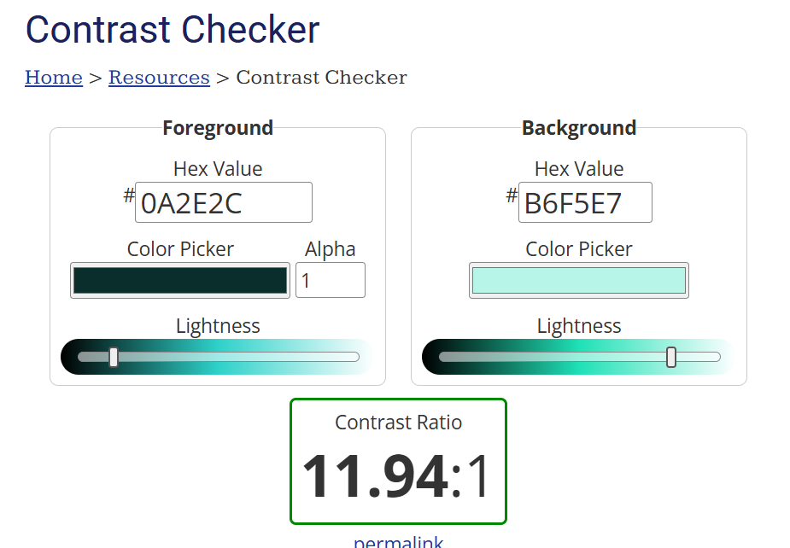

Ahora voy a meter aria-label y tab-index a los elementos necesarios.

He metido el tab-index=0 a todos los elementos focuseables que en mi caso son todos los enlaces y 2 videos de la página principal..

Por otro lado he metido ari-label a todas las navegaciones, enlaces y videos para describir qué hacen.

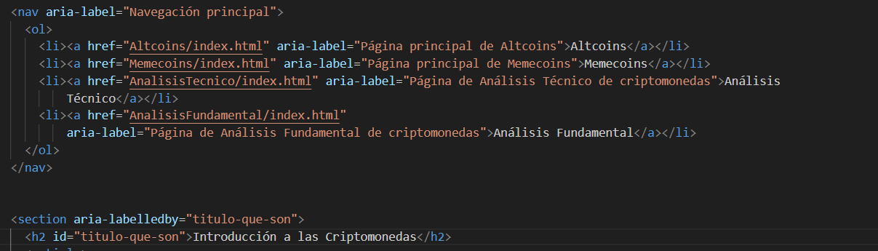

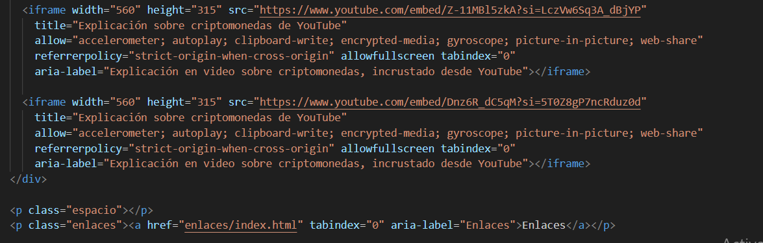

Además he metido aria-labelby a todos los section y he puesto su id en los nuevos h2 que puse el otro dia.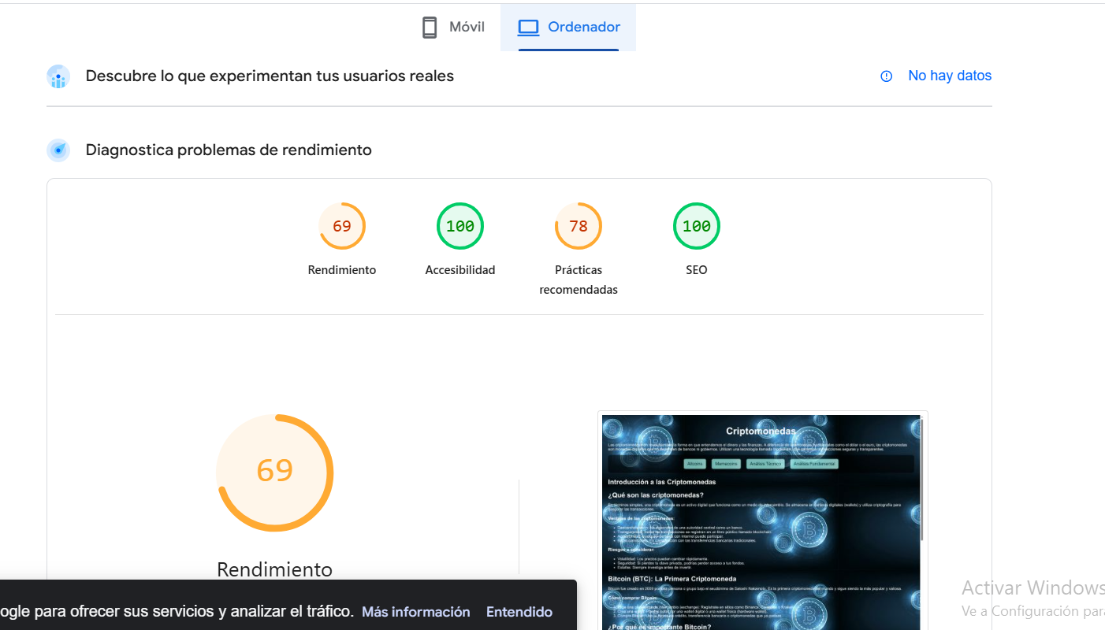

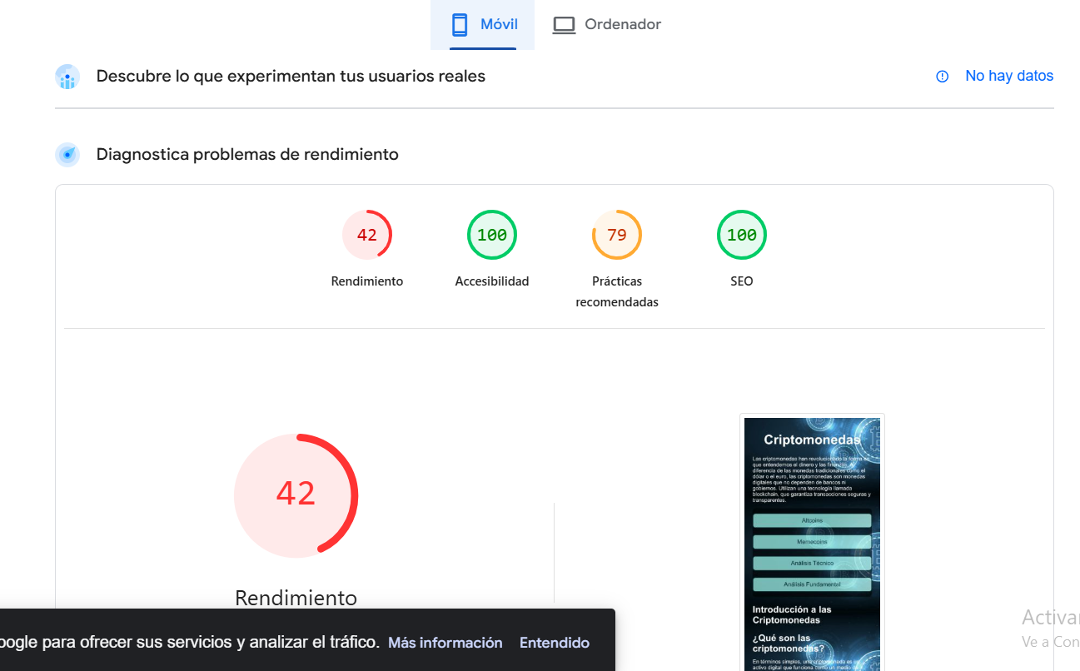

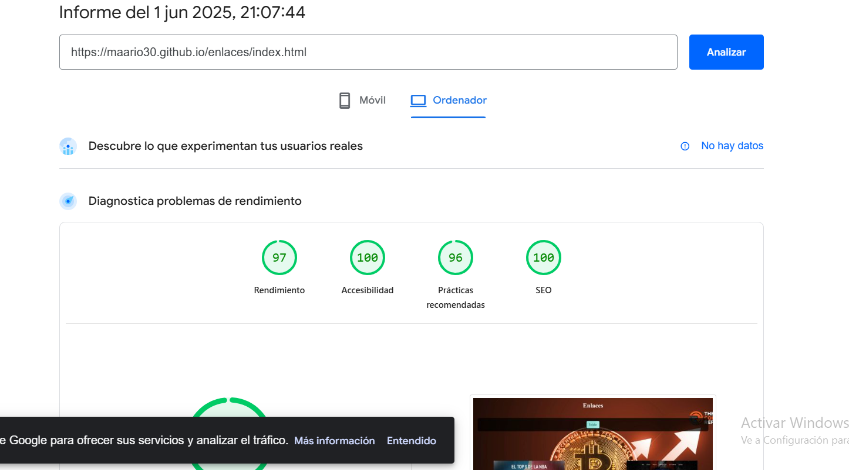

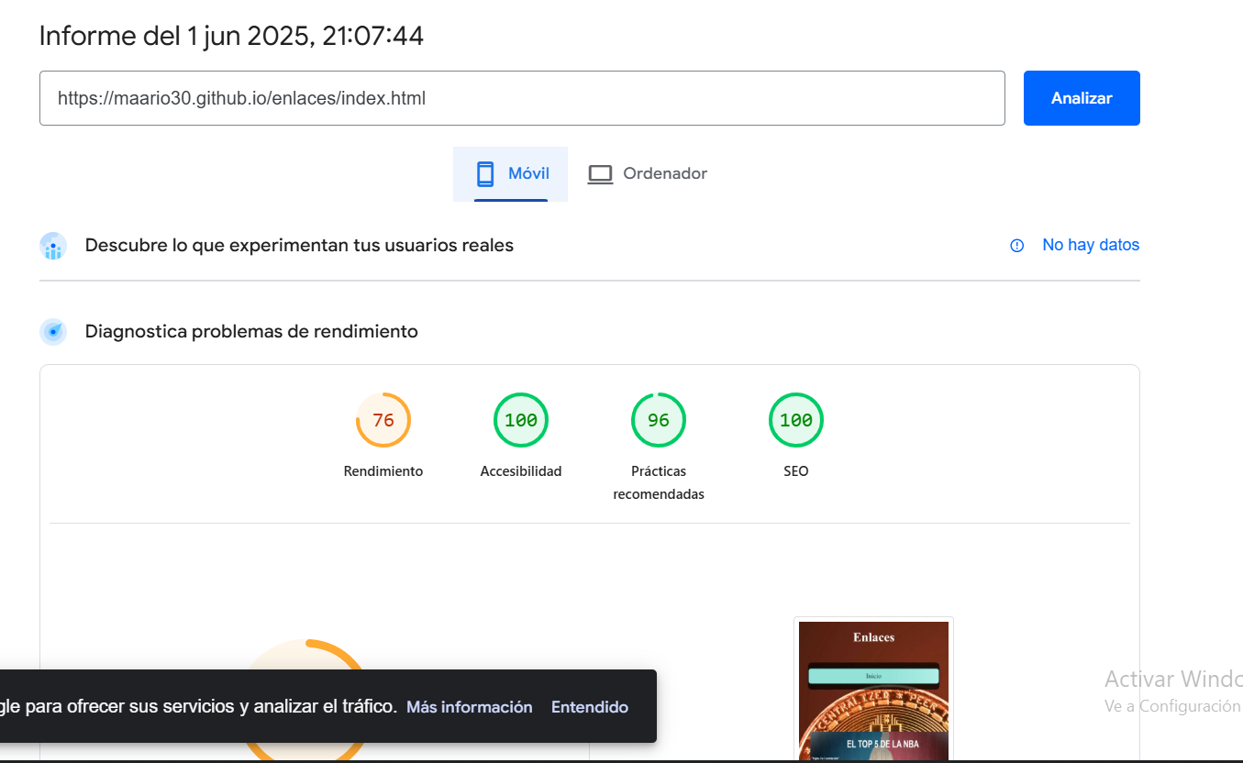

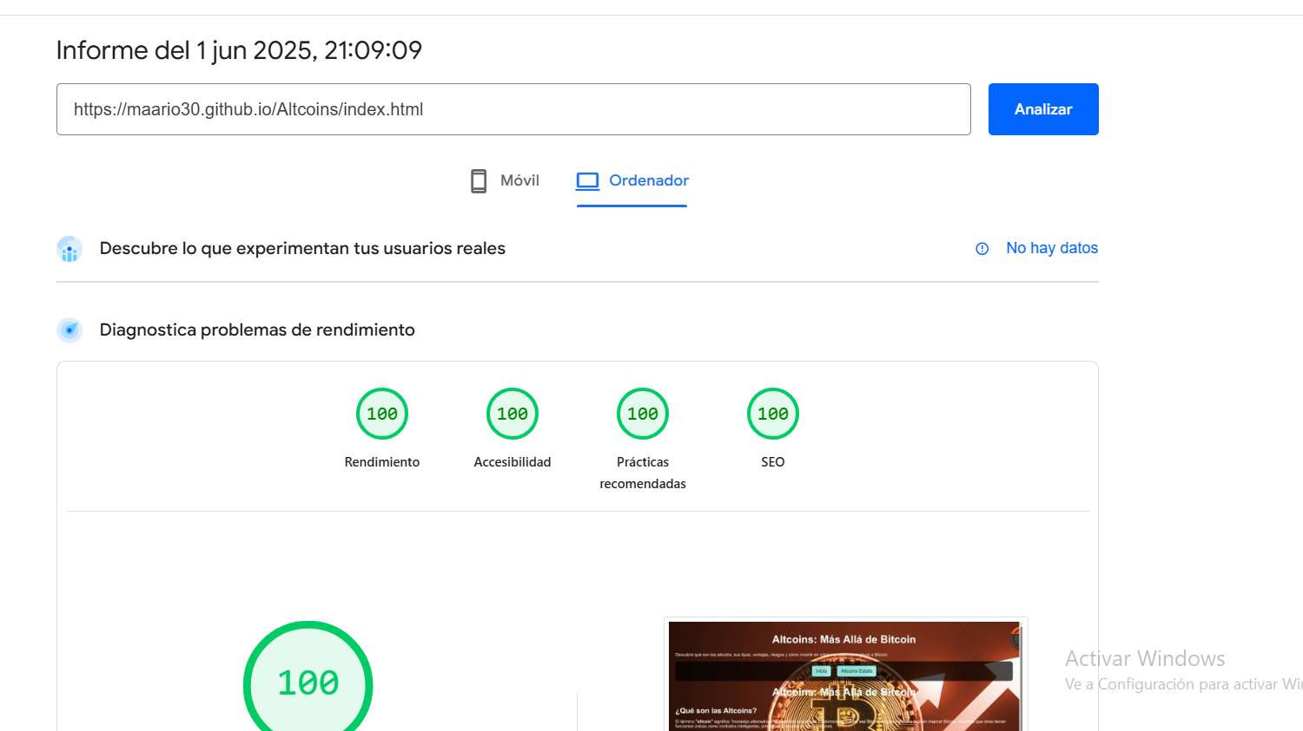

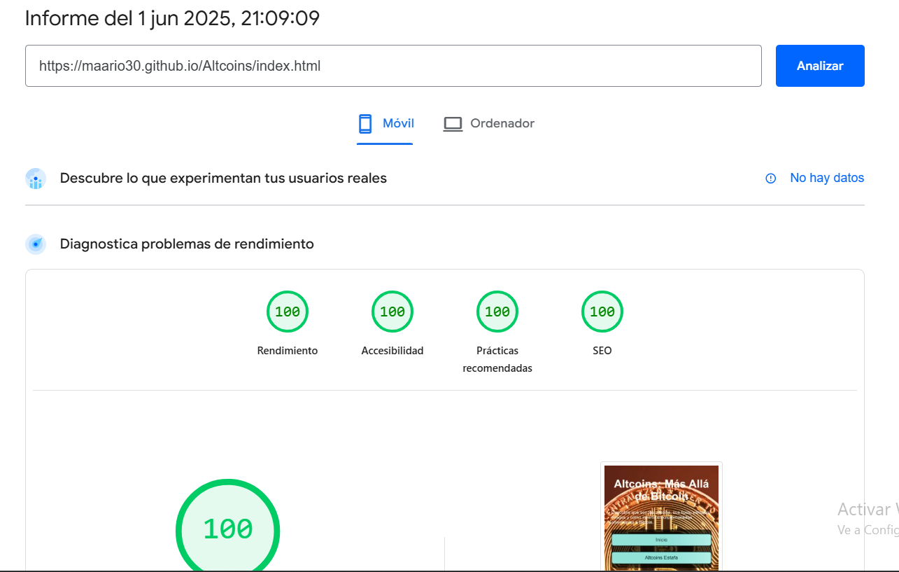

Aquí están los informes actualizados, se puede apreciar que todos tienen el SEO y la Accesibilidad al máximo.

Todas las subpáginas que no sea la de los enlaces estan igual que las últimas capturas de una subpágina.